PROYECTO FINAL ECONOMETRÍA FINANCIERA
Modelo CMI
Mariann Antonelli Morales Tobias
A01452078
Econometría Financiera
Dr. Raymundo Díaz Robles

1. Introducción
El presente modelo tiene como objetivo analizar y modelar el comportamiento intradía de la acción CMI (Cummins Inc.) utilizando información de alta frecuencia. Para ello, se estudia su relación con un conjunto de empresas relevantes dentro del sector industrial y energético: CAT, DE, PCAR, NUE, PH, ETN, HON, OSK y XOM, que representan distintos eslabones dentro del ecosistema en el que opera Cummins.

El propósito principal del análisis es evaluar si el precio de CMI presenta patrones predecibles a una escala de un minuto, si su comportamiento se mantiene relativamente estable a lo largo de la sesión bursátil y si existen relaciones estadísticas tanto de corto como de largo plazo entre CMI y las acciones seleccionadas.

Para abordar estas preguntas se utilizaron varios enfoques complementarios, empleando dos fuentes de datos distintas dependiendo del tipo de análisis. Para el estudio de relaciones econométricas mediante regresión lineal, se utilizaron datos históricos obtenidos de Yahoo Finance, correspondientes al periodo 14 de marzo de 2024 al 14 de marzo de 2026. Estos datos se utilizaron para estimar regresiones lineales simples entre CMI y cada una de las acciones del portafolio (CAT, DE, PCAR, NUE, PH, ETN, HON, OSK y XOM), con el objetivo de analizar de manera individual la relación entre el precio de Cummins y cada empresa del sector. Posteriormente, se estimó una regresión lineal múltiple, en la que todas las variables explicativas se incorporan de forma simultánea para evaluar el efecto conjunto del comportamiento del sector industrial y energético sobre CMI.

En segundo lugar, para el análisis de series de tiempo y generación de pronósticos intradía, se utilizaron datos de alta frecuencia extraídos de LSEG Refinitiv, con una periodicidad de 1 minuto (1-min) y una ventana de cinco días hábiles de mercado (9 al 13 de marzo de 2026). Estos datos permiten capturar con mayor precisión la dinámica intradía de los precios y la evolución de la volatilidad durante la sesión bursátil.

Con esta información se implementaron modelos de series de tiempo ARIMA y GARCH con el fin de capturar la dinámica temporal del precio de CMI. El modelo ARIMA(4,1,2) se utilizó para modelar la estructura autorregresiva y de media móvil de la serie, mientras que el modelo GARCH(1,1), seleccionado por presentar el mejor criterio de información (AIC = −2415.94), permite modelar la volatilidad condicional, característica común en datos financieros de alta frecuencia. La combinación de ambos modelos facilita la generación de pronósticos intradía junto con intervalos de confianza más realistas.

Finalmente, se aplicaron pruebas estadísticas de estacionariedad (ADF y KPSS) y cointegración con el objetivo de evaluar la validez econométrica de las series y analizar si los precios comparten tendencias comunes en el largo plazo.

La utilización de dos fuentes de datos distintas responde a la naturaleza de cada análisis. Mientras que los modelos de regresión requieren un horizonte temporal más amplio para identificar relaciones estructurales entre las variables, el análisis de series de tiempo y pronósticos intradía requiere datos de alta frecuencia que permitan capturar la dinámica del mercado dentro de cada sesión bursátil. Por esta razón, se utilizaron datos históricos de Yahoo Finance para los modelos de regresión y datos intradía de LSEG Refinitiv para el modelado ARIMA–GARCH y la generación de pronósticos.

2. Metodología
2.1 Datos y Alcance
Para el análisis se utilizaron dos tipos de datos dependiendo del enfoque metodológico. En el caso del análisis de series de tiempo y pronósticos intradía, se emplearon precios de cierre con frecuencia de 1 minuto, correspondientes a un periodo de cinco días hábiles de mercado (del 9 al 13 de marzo de 2026). Estos datos intradía fueron obtenidos de LSEG Refinitiv, lo que permite trabajar con información de alta frecuencia y observar con mayor detalle la dinámica de los precios a lo largo de cada sesión bursátil.
Para el modelado de series de tiempo intradía no se trabajó directamente con el nivel del precio, sino con retornos logarítmicos de 1 minuto. Esta transformación es estándar en econometría financiera porque favorece la estacionariedad de la serie. El modelo ARIMA se estimó sobre los retornos logarítmicos mientras que el modelo GARCH se aplicó a los residuos del ARIMA para capturar la volatilidad condicional. Posteriormente, los retornos pronosticados se transformaron nuevamente a precios con el fin de construir la trayectoria esperada del activo.

Por otro lado, para el análisis de regresión lineal, se utilizaron datos históricos obtenidos de Yahoo Finance, correspondientes al periodo 14 de marzo de 2024 al 14 de marzo de 2026. Este horizonte temporal más amplio permite identificar relaciones más estables entre las variables y estimar de forma más robusta los coeficientes del modelo.

La variable dependiente del modelo es CMI (Cummins Inc.), mientras que las variables independientes incluyen las acciones CAT, DE, PCAR, NUE, PH, ETN, HON, OSK y XOM. Estas empresas pertenecen principalmente a los sectores de maquinaria pesada, manufactura industrial, componentes y energía, por lo que su comportamiento permite capturar distintos factores del entorno económico en el que opera Cummins.

Para los modelos de regresión se utilizaron rendimientos logarítmicos diarios, una transformación común en econometría financiera que permite estabilizar la varianza de las series y facilitar la interpretación de los coeficientes como aproximaciones a cambios porcentuales.

El análisis se organizó en tres bloques metodológicos complementarios. En primer lugar, se estimaron regresiones lineales simples entre CMI y cada una de las acciones del portafolio, con el objetivo de analizar de forma individual la relación entre Cummins y cada empresa del sector. Posteriormente, se estimó una regresión lineal múltiple, que permite evaluar el efecto conjunto de todas las variables explicativas sobre el comportamiento de CMI.

En segundo lugar, se aplicaron modelos de series de tiempo ARIMA y GARCH, utilizando los datos intradía de Refinitiv, con el objetivo de capturar la dinámica temporal de corto plazo de los precios y modelar los cambios en la volatilidad condicional, característicos de los datos financieros de alta frecuencia.

Finalmente, se realizó un pronóstico intradía de corto plazo, incorporando intervalos de confianza del 95% para reflejar la incertidumbre asociada a las predicciones y evaluar la capacidad del modelo para anticipar el comportamiento inmediato del precio de CMI.

2.2 Portafolio de Acciones
A continuación, la tabla muestra las empresas incluidas en el portafolio, junto con su sector y el rol que desempeñan dentro del modelo.
Ticker | Empresa | Sector | Rol en el modelo
CMI | Cummins Inc. | Motores y Componentes de Potencia | Variable Dependiente
CAT | Caterpillar Inc. | OEM Maquinaria Pesada | Variable Independiente
DE | Deere & Company | OEM Maquinaria Agrícola | Variable Independiente
PCAR | PACCAR Inc. | OEM Camiones Pesados | Variable Independiente
NUE | Nucor Corporation | Producción de Acero (Materia Prima) | Variable Independiente
PH | Parker-Hannifin Corp. | Componentes Industriales (OEM) | Variable Independiente
ETN | Eaton Corporation | Equipos Eléctricos (OEM) | Variable Independiente
HON | Honeywell International | Tecnología Industrial (OEM) | Variable Independiente
OSK | Oshkosh Corporation | OEM Vehículos Especializados | Variable Independiente
XOM | Exxon Mobil Corporation | Energía (Petróleo y Gas) | Variable Independiente
Además de representar distintos segmentos del sector industrial, las empresas incluidas en el portafolio permiten capturar diferentes factores económicos que pueden influir en el comportamiento de Cummins. Por ejemplo, Caterpillar, Deere y PACCAR representan fabricantes de maquinaria pesada y camiones que forman parte del mismo ciclo industrial que Cummins, por lo que sus movimientos pueden reflejar cambios en la demanda de equipos y motores. Por otro lado, empresas como Parker-Hannifin, Eaton y Honeywell actúan como proveedores de componentes industriales y tecnología, capturando dinámicas dentro de la cadena de suministro manufacturera. Finalmente, Nucor representa el sector de materias primas, particularmente el acero utilizado en maquinaria y vehículos industriales, mientras que Exxon Mobil funciona como un proxy del sector energético, que suele estar estrechamente ligado al desempeño de industrias intensivas en capital y transporte.
En conjunto, este portafolio permite aproximar distintos factores del ecosistema industrial en el que opera Cummins, facilitando el análisis de posibles relaciones estadísticas entre CMI y el comportamiento del sector en general.
2.3 Regresión Lineal
Para analizar la relación entre CMI y las acciones del portafolio, se estimaron inicialmente regresiones lineales simples de la forma: ${CMI}_{ret}$ = β₀ + β₁·$X_{ret}$+ ε, donde ${CMI}_{ret}$ representa el rendimiento logarítmico de Cummins, y $X_{ret}$ corresponde al rendimiento de cada una de las acciones consideradas como variables explicativas. Estas regresiones permiten evaluar de manera individual la relación entre CMI y cada empresa del sector.

Posteriormente, se estimó una regresión lineal múltiple incorporando simultáneamente todas las variables independientes (CAT, DE, PCAR, NUE, PH, ETN, HON, OSK y XOM), con el objetivo de analizar el efecto conjunto del comportamiento del sector industrial y energético sobre el rendimiento de CMI.

Con el fin de verificar la validez econométrica del modelo, se evaluaron los principales supuestos del modelo clásico de regresión lineal. En particular, se aplicó el Variance Inflation Factor (VIF) para detectar posibles problemas de multicolinealidad entre las variables explicativas. Asimismo, se realizaron las pruebas de Breusch–Pagan, Goldfeld–Quandt y White para identificar la presencia de heterocedasticidad en los residuos del modelo.

Los resultados indicaron evidencia de heterocedasticidad en los errores (prueba de White, p = 0.0055). En lugar de modificar la especificación del modelo mediante GLS, se optó por mantener la estimación OLS y corregir la inferencia utilizando errores estándar robustos de Newey‑West (HAC), lo cual es una práctica común en econometría aplicada a series financieras.

Adicionalmente, se evaluó la posible presencia de autocorrelación mediante la prueba Ljung–Box, la cual arrojó un valor significativo (p = 0.0069). Dado que la autocorrelación es común en datos financieros de alta frecuencia, se procedió a ajustar los errores estándar utilizando el estimador Newey–West (HAC) con 10 rezagos, lo que permite obtener inferencias estadísticas robustas ante autocorrelación y heterocedasticidad.

En conjunto, estas correcciones permiten mejorar la confiabilidad de los resultados del modelo y asegurar que las inferencias sobre los coeficientes estimados sean estadísticamente válidas.
2.4 Modelado de Series de Tiempo (ARIMA + GARCH)
Mientras que la regresión lineal permite analizar relaciones entre activos del sector, los modelos de series de tiempo permiten estudiar la dinámica temporal propia de cada acción.

Para analizar la dinámica temporal de los precios intradía, se aplicó un enfoque de modelado de series de tiempo a cada una de las acciones incluidas en el portafolio. El procedimiento seguido se estructuró en varias etapas con el objetivo de asegurar una correcta especificación del modelo.

En primer lugar, se evaluó la estacionariedad de las series mediante las pruebas Augmented Dickey-Fuller (ADF) y KPSS, lo que permitió determinar si era necesario aplicar diferenciación para estabilizar la media de la serie.

Posteriormente, se identificó el orden apropiado del modelo ARIMA utilizando el análisis de las funciones de autocorrelación (ACF) y autocorrelación parcial (PACF), complementado con el criterio de información de Akaike (AIC) para seleccionar la especificación que mejor se ajustara a los datos.

Una vez estimado el modelo ARIMA, se realizó un diagnóstico de residuos, analizando la ACF de los errores, el QQ-plot y la distribución de los residuos, con el fin de verificar que el modelo capturara adecuadamente la dinámica de la serie y que los residuos se comportaran como ruido blanco.

Dado que los datos financieros suelen presentar heterocedasticidad condicional, se incorporó posteriormente un modelo de volatilidad GARCH. Para ello, se compararon las especificaciones GARCH(1,1) y EGARCH(1,1) utilizando el criterio AIC, seleccionando el modelo que presentara el mejor ajuste.

Finalmente, con el modelo ARIMA–GARCH seleccionado se generó un pronóstico intradía a 20 periodos, acompañado de intervalos de confianza al 95%, lo que permite evaluar la trayectoria esperada del precio y la incertidumbre asociada a la predicción.
2.5 Resumen de Modelos ARIMA + GARCH Seleccionados
La siguiente tabla resume los modelos ARIMA y GARCH seleccionados para cada acción del portafolio. En primer lugar, se identificó la especificación ARIMA más adecuada para cada serie utilizando el análisis de ACF, PACF y el criterio de información de Akaike (AIC). Posteriormente, se estimaron modelos de volatilidad GARCH(1,1) y EGARCH(1,1) con el objetivo de capturar posibles patrones de heterocedasticidad condicional presentes en los datos financieros.
La selección del modelo final de volatilidad se realizó comparando el AIC de ambas especificaciones, eligiendo el modelo con el valor más bajo, ya que este criterio favorece modelos que logran un mejor equilibrio entre capacidad explicativa y complejidad. Como se observa en la tabla, en todos los casos el modelo GARCH(1,1) presentó el menor AIC frente a EGARCH(1,1), por lo que fue seleccionado como la especificación más adecuada para modelar la volatilidad de las series.
Este resultado es consistente con la literatura financiera, donde el modelo GARCH(1,1) suele capturar de manera eficiente el fenómeno de volatility clustering, característico de los retornos financieros.
Ticker | Empresa | Modelo ARIMA | AIC GARCH | AIC EGARCH | Best
CMI | Cummins Inc. | ARIMA(4,1,2) | -2415.94 | -2369.04 | G(1,1)
CAT | Caterpillar Inc. | ARIMA(1,0,1) | -1526.59 | -1526.14 | G(1,1)
DE | Deere & Company | ARIMA(2,0,1) | -2082.62 | -2055.86 | G(1,1)
PCAR | PACCAR Inc. | ARIMA(0,0,1) | -2456.39 | -2398.86 | G(1,1)
NUE | Nucor Corporation | ARIMA(3,0,4) | -1753.05 | -1737.92 | G(1,1)
PH | Parker-Hannifin | ARIMA(5,1,1) | -2028.51 | -1917.16 | G(1,1)
ETN | Eaton Corporation | ARIMA(4,1,1) | -2205.28 | -2173.82 | G(1,1)
HON | Honeywell Intl. | ARIMA(5,1,3) | -2149.99 | -2138.94 | G(1,1)
OSK | Oshkosh Corp. | ARIMA(1,0,0) | -996.75 | -942.55 | G(1,1)
XOM | Exxon Mobil | ARIMA(0,0,1) | -3077.22 | -3076.60 | G(1,1)
Nota: En todos los casos el GARCH(1,1) fue seleccionado por presentar el AIC más bajo respecto al EGARCH(1,1).

El activo con mayor evidencia de volatilidad condicional es XOM, al presentar el AIC más bajo entre todos los modelos estimados (-3077.22), lo que sugiere una dinámica de volatilidad particularmente marcada en el periodo analizado.

3. Resultados — Regresión Lineal (CMI)
3.1 Correlaciones con CMI
Los resultados muestran que todas las acciones incluidas en el portafolio presentan correlaciones positivas con CMI, lo cual es consistente con el hecho de que la mayoría pertenece al mismo entorno industrial o a sectores estrechamente relacionados. Esto sugiere que los movimientos en el precio de Cummins tienden a ocurrir en la misma dirección que los de otras empresas del sector, reflejando la influencia de factores macroeconómicos comunes, como la actividad industrial, la inversión en infraestructura o el ciclo económico.

Las correlaciones más altas se observan en Caterpillar (0.6794), Parker-Hannifin (0.6439), PACCAR (0.5959), Eaton (0.5898) y Oshkosh (0.5304). Estas empresas tienen una relación particularmente estrecha con el ecosistema industrial en el que opera Cummins. Por ejemplo, Caterpillar y PACCAR están directamente vinculadas a la fabricación de maquinaria pesada y camiones, segmentos donde los motores y sistemas de potencia de Cummins representan un componente clave. De manera similar, Parker-Hannifin y Eaton participan en la producción de componentes industriales y sistemas eléctricos utilizados en maquinaria y vehículos industriales, lo que explica la fuerte sincronía observada en sus movimientos de precio.

Por otro lado, Nucor (0.4493), Deere (0.4283), Honeywell (0.3953) y Exxon Mobil (0.3090) muestran correlaciones moderadas con CMI. Aunque estas empresas también están vinculadas al entorno industrial, su relación es menos directa. En el caso de Nucor, el vínculo se da principalmente a través del mercado de materias primas (acero), mientras que Deere se concentra en maquinaria agrícola, un segmento con dinámicas de demanda parcialmente distintas. Honeywell tiene una exposición más diversificada a tecnología industrial y aeroespacial, lo que diluye su relación con el ciclo específico de Cummins. Finalmente, Exxon Mobil pertenece al sector energético, por lo que su comportamiento responde en mayor medida a las fluctuaciones del mercado petrolero.

En conjunto, estos resultados sugieren que CMI está fuertemente integrado al ciclo del sector industrial, especialmente con empresas relacionadas con maquinaria pesada, vehículos industriales y proveedores de componentes, mientras que la relación con sectores adyacentes como energía o materiales es más moderada.

Ticker | Empresa | Sector | Correlación | Nivel
CAT | Caterpillar Inc. | OEM Maquinaria Pesada | 0.6794 | Alta
PH | Parker-Hannifin Corp. | Componentes Industriales (OEM) | 0.6439 | Alta
PCAR | PACCAR Inc. | OEM Camiones Pesados | 0.5959 | Alta
ETN | Eaton Corporation | Equipos Eléctricos (OEM) | 0.5898 | Alta
OSK | Oshkosh Corporation | OEM Vehículos Especializados | 0.5304 | Alta
NUE | Nucor Corporation | Producción de Acero | 0.4493 | Moderada
DE | Deere & Company | OEM Maquinaria Agrícola | 0.4283 | Moderada
HON | Honeywell International | Tecnología Industrial (OEM) | 0.3953 | Moderada
XOM | Exxon Mobil Corporation | Energía — Petróleo y Gas | 0.3090 | Moderada

Estas correlaciones proporcionan una primera evidencia descriptiva de relación entre las variables; sin embargo, no implican necesariamente causalidad. Por esta razón, en la siguiente sección se estiman modelos de regresión para evaluar formalmente la relación estadística entre CMI y el conjunto de predictores.
3.2 Regresiones Lineales Simples
Las regresiones lineales simples permiten evaluar de manera individual la relación entre el rendimiento de CMI y cada una de las acciones incluidas en el portafolio. En todos los casos, los coeficientes estimados (β₁) son positivos y estadísticamente significativos (p < 0.001), lo que indica que existe una relación positiva entre los movimientos de Cummins y los de las empresas analizadas.
Las relaciones más fuertes se observan con Caterpillar (β₁ = 0.6636, R² = 0.4616) y Parker-Hannifin (β₁ = 0.6637, R² = 0.4146). Esto sugiere que una parte importante de las variaciones en los rendimientos de CMI puede explicarse por el comportamiento de estas compañías. Desde una perspectiva económica, esto es razonable: Caterpillar opera en el segmento de maquinaria pesada, mientras que Parker-Hannifin es un proveedor clave de componentes industriales, ambos estrechamente vinculados al mismo ciclo manufacturero en el que participa Cummins.
De manera similar, PACCAR (β₁ = 0.6354, R² = 0.3552) y Eaton (β₁ = 0.5167, R² = 0.3479) también presentan una relación relativamente fuerte con CMI. En el caso de PACCAR, la conexión se explica por su participación en el mercado de camiones pesados, donde los motores y sistemas de potencia constituyen un componente fundamental. Por su parte, Eaton participa en la producción de sistemas eléctricos y soluciones industriales que forman parte del mismo ecosistema de manufactura avanzada.
Empresas como Oshkosh (R² = 0.2814) y Nucor (R² = 0.2019) muestran relaciones de magnitud intermedia. Aunque ambas están vinculadas al entorno industrial, Oshkosh en vehículos especializados y Nucor en producción de acero, su relación con Cummins es menos directa que la de los fabricantes de maquinaria o proveedores de componentes.
Finalmente, Deere (R² = 0.1835), Honeywell (R² = 0.1562) y Exxon Mobil (R² = 0.0955) presentan un poder explicativo menor. En el caso de Deere, esto puede deberse a que el segmento de maquinaria agrícola responde a dinámicas económicas parcialmente distintas del mercado de maquinaria pesada. Honeywell, por su parte, tiene una diversificación importante hacia sectores como aeroespacial y automatización. En cuanto a Exxon Mobil, su desempeño está más influenciado por las fluctuaciones del mercado energético, lo que explica su menor relación directa con los rendimientos de Cummins.
En conjunto, estos resultados sugieren que los movimientos de CMI están más estrechamente relacionados con empresas que comparten su exposición al ciclo industrial y a la producción de maquinaria pesada, mientras que la relación es más débil con compañías pertenecientes a sectores adyacentes como energía o tecnología industrial diversificada.
Ticker | Empresa | β₁ | p-value | R² | R² Aj. | F-stat | Sig.
CAT | Caterpillar Inc. | 0.6636 | 0.0000 | 0.4616 | 0.4605 | 426.96 | ***
PH | Parker-Hannifin | 0.6637 | 0.0000 | 0.4146 | 0.4135 | 352.77 | ***
PCAR | PACCAR Inc. | 0.6354 | 0.0000 | 0.3552 | 0.3539 | 274.28 | ***
ETN | Eaton Corporation | 0.5167 | 0.0000 | 0.3479 | 0.3466 | 265.64 | ***
OSK | Oshkosh Corp. | 0.4345 | 0.0000 | 0.2814 | 0.2799 | 194.97 | ***
NUE | Nucor Corporation | 0.3809 | 0.0000 | 0.2019 | 0.2003 | 125.96 | ***
DE | Deere & Company | 0.4627 | 0.0000 | 0.1835 | 0.1818 | 111.89 | ***
HON | Honeywell Intl. | 0.5281 | 0.0000 | 0.1562 | 0.1546 | 92.22 | ***
XOM | Exxon Mobil | 0.4104 | 0.0000 | 0.0955 | 0.0937 | 52.57 | ***
Tabla ordenada por R² descendente. *** p < 0.001.

Aunque las regresiones simples permiten identificar relaciones individuales entre CMI y cada predictor, este enfoque no considera la posible interacción simultánea entre las variables explicativas. Por esta razón, en la siguiente sección se estimará una regresión lineal múltiple, que permite evaluar el efecto conjunto de todas las empresas del portafolio sobre el comportamiento de CMI.

3.3 Regresión Múltiple (OLS + Newey-West)
La regresión lineal múltiple permite analizar el efecto conjunto de todas las variables explicativas sobre el rendimiento de CMI, controlando simultáneamente por el comportamiento de cada una de las empresas incluidas en el portafolio. El modelo presenta un R² de 0.5939, lo que indica que aproximadamente 59% de la variación en los rendimientos de CMI puede explicarse por los movimientos de las acciones del sector incluidas en el modelo. El R² ajustado de 0.5864 confirma que el poder explicativo del modelo se mantiene incluso después de considerar el número de variables incluidas.
Asimismo, el estadístico F (79.61) con p-value < 0.001 indica que el conjunto de variables explicativas es estadísticamente relevante para explicar el comportamiento de CMI.
Aunque los datos utilizados para la regresión corresponden a frecuencia diaria, las series financieras suelen presentar heterocedasticidad y autocorrelación en los errores. Por esta razón, se mantuvo la estimación OLS pero se corrigió la inferencia mediante errores estándar robustos de Newey‑West (HAC), que permiten tratar simultáneamente heterocedasticidad y autocorrelación serial.
Después de aplicar esta corrección, solo tres variables mantienen significancia estadística: Caterpillar (CAT), PACCAR (PCAR) y Eaton (ETN). Esto sugiere que, una vez controlado el efecto conjunto de todas las empresas del portafolio, los movimientos de estas tres compañías son los que presentan la relación más consistente con el comportamiento de CMI.
Desde una perspectiva económica, este resultado es coherente con la estructura del sector. Caterpillar y PACCAR son fabricantes clave de maquinaria pesada y camiones, segmentos donde los motores y sistemas de potencia producidos por Cummins desempeñan un papel central. Por su parte, Eaton participa en la producción de sistemas eléctricos y componentes industriales que forman parte del mismo ecosistema manufacturero.
Un resultado interesante se observa en Parker-Hannifin (PH). Aunque esta variable resulta significativa bajo el modelo OLS tradicional, pierde significancia estadística después de aplicar la corrección Newey-West, lo que sugiere que su aparente influencia inicial puede estar relacionada con problemas de heterocedasticidad o autocorrelación en los errores.
Las demás variables (DE, NUE, HON, OSK y XOM) no presentan significancia estadística en el modelo conjunto. Esto no implica necesariamente que no estén relacionadas con el desempeño de Cummins, sino que su efecto queda en gran medida absorbido por otras empresas del portafolio o por factores comunes del sector industrial.
En conjunto, estos resultados sugieren que el comportamiento de CMI está principalmente asociado con empresas que comparten una exposición directa al ciclo de maquinaria pesada y transporte industrial, mientras que la influencia de compañías de sectores adyacentes resulta más limitada una vez que se controla por el efecto conjunto del resto de variables.

R² = 0.5939 | R² Ajustado = 0.5864 | F-statistic = 79.61 | p-value = 0.0000 ***

Ticker | Empresa | β (OLS) | SE OLS | p OLS | SE N-W | p N-W | Sig.
CAT | Caterpillar Inc. | 0.2848 | 0.0434 | 0.0000 | 0.0658 | 0.0000 | ***
DE | Deere & Company | 0.0119 | 0.0391 | 0.7615 | 0.0354 | 0.7375 | ns
PCAR | PACCAR Inc. | 0.2502 | 0.0409 | 0.0000 | 0.0414 | 0.0000 | ***
NUE | Nucor Corp. | -0.0205 | 0.0315 | 0.5153 | 0.0462 | 0.6576 | ns
PH | Parker-Hannifin | 0.1757 | 0.0492 | 0.0004 | 0.1045 | 0.0933 | ns*
ETN | Eaton Corp. | 0.1662 | 0.0354 | 0.0000 | 0.0499 | 0.0009 | ***
HON | Honeywell Intl. | 0.0202 | 0.0458 | 0.6588 | 0.0401 | 0.6137 | ns
OSK | Oshkosh Corp. | 0.0358 | 0.0331 | 0.2803 | 0.0426 | 0.4010 | ns
XOM | Exxon Mobil | 0.0484 | 0.0432 | 0.2625 | 0.0444 | 0.2762 | ns
Fila amarilla (PH): pierde significancia bajo corrección Newey-West (HAC). *** p<0.001 | ns* = cambia a no significativo con HAC.

En general, estos resultados refuerzan la idea de que el desempeño de Cummins está estrechamente ligado al comportamiento del segmento de maquinaria pesada y transporte industrial dentro del ciclo económico.

4. Resultados — Modelado de Series de Tiempo y Pronóstico
A continuación se presentan, para cada acción del portafolio, los resultados del modelado de series de tiempo. En particular, se incluyen el diagnóstico de residuos del modelo ARIMA, el análisis de volatilidad condicional mediante la comparación entre GARCH y EGARCH, así como el pronóstico intradía a 20 periodos de un minuto, acompañado de intervalos de confianza al 95%.
4.1 CMI (Cummins Inc.)
Modelo: ARIMA(4, 1, 2) + GARCH(1,1) | AIC modelo completo: -1905.16
GARCH(1,1) AIC: -2415.94 | EGARCH(1,1) AIC: -2369.04 | Modelo seleccionado: GARCH(1,1)

4.1.1 Diagnóstico de Residuos
Los residuos del modelo ARIMA(4,1,2) presentan un comportamiento consistente con ruido blanco, como se observa en la función de autocorrelación (ACF), donde todos los rezagos permanecen dentro de las bandas de confianza al 95%. Esto sugiere que el modelo captura adecuadamente la dependencia temporal presente en la serie intradía de CMI.

Sin embargo, el QQ-plot (R² ≈ 0.617) evidencia desviaciones respecto a la normalidad, particularmente en las colas de la distribución. Este resultado es consistente con la literatura de finanzas empíricas, donde los retornos financieros suelen presentar colas pesadas y curtosis elevada, especialmente en datos de alta frecuencia. En consecuencia, aunque el modelo ARIMA logra capturar la dinámica media de la serie, la presencia de colas pesadas sugiere la necesidad de modelar explícitamente la volatilidad mediante modelos GARCH.

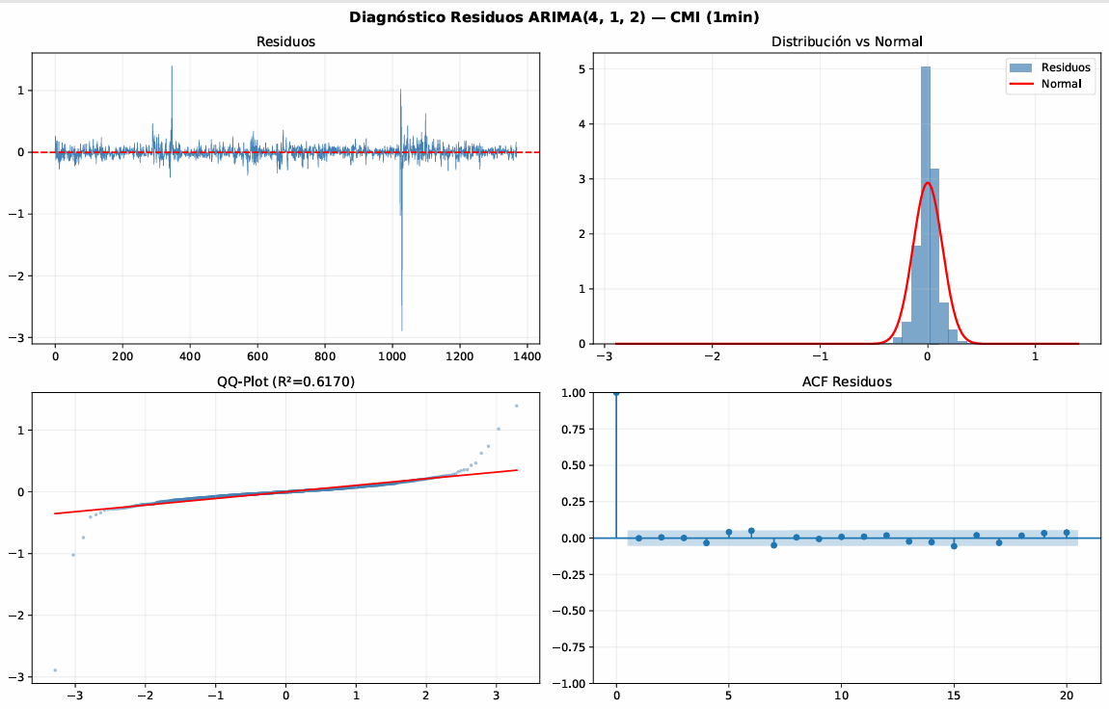

4.1.2 Volatilidad Condicional
El análisis de volatilidad condicional muestra que el modelo GARCH(1,1) proporciona un mejor ajuste que EGARCH(1,1), al presentar un AIC menor (-2415.94 frente a -2369.04). Esto indica que la especificación GARCH captura de forma más eficiente la dinámica de la varianza condicional en los datos intradía de CMI.

La serie de volatilidad estimada muestra un nivel base alrededor de 0.10–0.20, con episodios puntuales de mayor volatilidad que alcanzan valores cercanos a 1.20, lo cual es consistente con el fenómeno de volatility clustering, característico de los mercados financieros. Este patrón refleja la presencia de periodos de relativa calma seguidos por episodios de mayor incertidumbre dentro de la sesión bursátil.

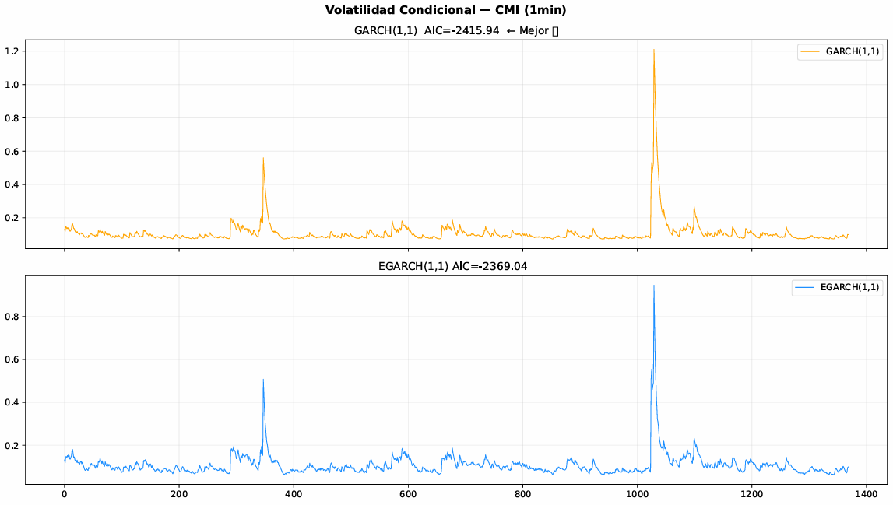
4.1.3 Indicadores Técnicos y Señal
La señal técnica sugiere presión bajista moderada en el corto plazo. El RSI de 51 indica una condición neutral del mercado, sin señales claras de sobrecompra o sobreventa. Por su parte, las medias móviles MA10 y MA20 se encuentran muy cercanas al precio actual, lo que sugiere una fase de consolidación del activo y una posible pérdida de momentum en la tendencia reciente.
Precio al cierre: $536.13 | RSI(9): 51.0 | MA10: $534.35 | MA20: $534.59
RMSE: 0.1536 | MAE: 0.0833 | Modelo completo AIC: -1905.16
SEÑAL: SELL/SHORT | RSI neutral | MA mixta

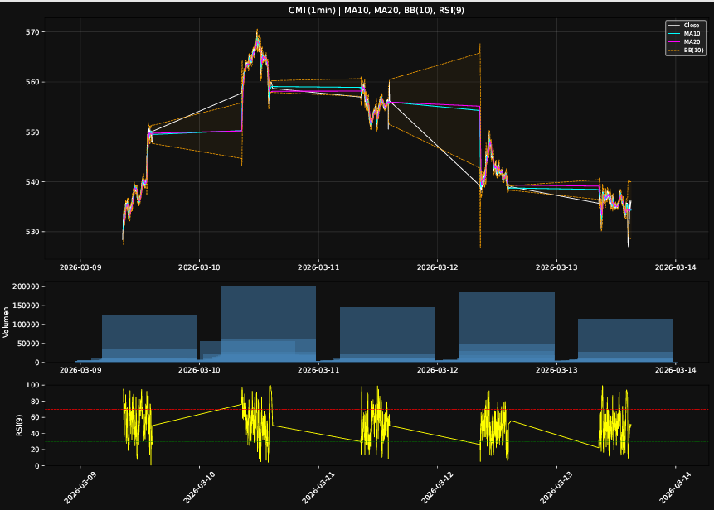
4.1.4 Pronóstico Intradiario — 20 periodos (1 min)
El pronóstico intradía generado con el modelo ARIMA(4,1,2) + GARCH(1,1) sugiere una trayectoria relativamente estable del precio en los siguientes 20 periodos de un minuto. El bloque de indicadores técnicos reporta un precio observado de $536.13, mientras que la tabla de pronóstico inicia con un precio predicho de $536.10 para las 15:00. A partir de ese punto, los valores estimados se mantienen alrededor de $535.7–$536.3, sin cambios bruscos en la media esperada.
Al mismo tiempo, los intervalos de confianza al 95% se amplían de forma progresiva, pasando de un rango estrecho en el primer minuto a una banda mucho más amplia hacia el final del horizonte. Esto refleja que, aunque la trayectoria central proyectada es estable, la incertidumbre aumenta conforme el pronóstico se aleja del último dato observado. En términos técnicos, el modelo anticipa estabilidad en el nivel esperado del precio, pero con mayor dispersión potencial en escenarios futuros de muy corto plazo.

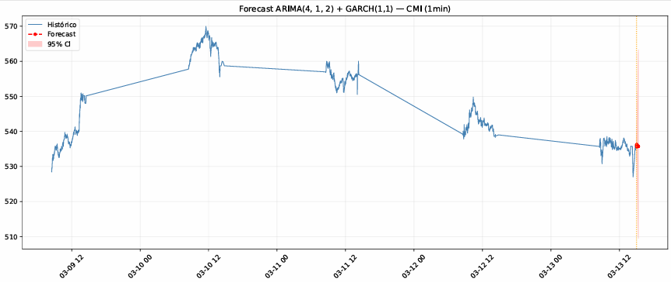

Fecha/Hora | Precio Predicho ($) | Lím. Inf. 95% ($) | Lím. Sup. 95% ($)
2026-03-13 15:00 | 536.10 | 535.27 | 536.94
2026-03-13 15:01 | 535.66 | 533.21 | 538.13
2026-03-13 15:02 | 536.26 | 532.28 | 540.29
2026-03-13 15:03 | 535.61 | 530.23 | 541.07
2026-03-13 15:04 | 535.99 | 529.26 | 542.83
2026-03-13 15:05 | 535.66 | 527.60 | 543.87
2026-03-13 15:06 | 535.97 | 526.57 | 545.57
2026-03-13 15:07 | 535.73 | 525.02 | 546.70
2026-03-13 15:08 | 535.88 | 523.84 | 548.24
2026-03-13 15:09 | 535.75 | 522.39 | 549.48
2026-03-13 15:10 | 535.83 | 521.15 | 550.95
2026-03-13 15:11 | 535.78 | 519.79 | 552.28
2026-03-13 15:12 | 535.81 | 518.51 | 553.70
2026-03-13 15:13 | 535.76 | 517.17 | 555.03
2026-03-13 15:14 | 535.78 | 515.90 | 556.43
2026-03-13 15:15 | 535.75 | 514.59 | 557.77
2026-03-13 15:16 | 535.75 | 513.31 | 559.15
2026-03-13 15:17 | 535.72 | 512.02 | 560.50
2026-03-13 15:18 | 535.72 | 510.76 | 561.88
2026-03-13 15:19 | 535.72 | 509.49 | 563.28
Nota: Pronóstico generado con ARIMA(4, 1, 2) + GARCH(1,1) sobre datos de 1 minuto, 9–13 de marzo de 2026. IC al 95%.

4.2 CAT (Caterpillar Inc.)

Modelo: ARIMA(1, 0, 1) + GARCH(1,1) | AIC modelo completo: -2096.15
GARCH(1,1) AIC: -1526.59 | EGARCH(1,1) AIC: -1526.14 | Modelo seleccionado: GARCH(1,1)

4.2.1 Diagnóstico de Residuos
El diagnóstico de residuos del modelo ARIMA(1,0,1) sugiere que la especificación captura adecuadamente la dinámica temporal de la serie intradía de Caterpillar (CAT). En la función de autocorrelación (ACF) de los residuos, la mayoría de los rezagos se mantienen dentro de las bandas de confianza al 95%, lo que indica ausencia de autocorrelación significativa y un comportamiento cercano a ruido blanco.
Sin embargo, el QQ-plot (R² ≈ 0.60) muestra desviaciones respecto a la normalidad, particularmente en las colas de la distribución. Este patrón es consistente con la evidencia empírica en mercados financieros, donde los retornos intradía suelen presentar colas pesadas y curtosis elevada. En consecuencia, aunque el modelo ARIMA logra capturar la dinámica media de la serie, la presencia de heterocedasticidad potencial justifica el uso de modelos de volatilidad condicional como GARCH.
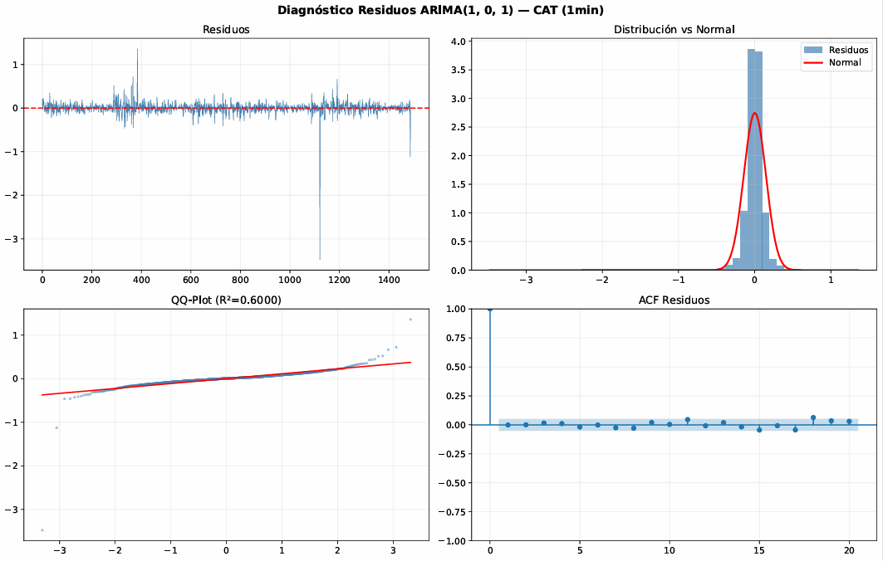
4.2.2 Volatilidad Condicional
Para modelar la volatilidad condicional se estimaron modelos GARCH(1,1) y EGARCH(1,1), seleccionándose la especificación con menor valor del criterio de información AIC. En este caso, el modelo GARCH(1,1) presenta un mejor ajuste (AIC = -1526.59) en comparación con EGARCH(1,1) (AIC = -1526.14).

La volatilidad estimada se mantiene en un nivel base cercano a 0.13–0.17, con episodios puntuales de mayor variabilidad que alcanzan valores cercanos a 0.75. Este comportamiento refleja la presencia de volatility clustering, fenómeno típico en series financieras donde periodos de alta volatilidad tienden a agruparse en el tiempo.

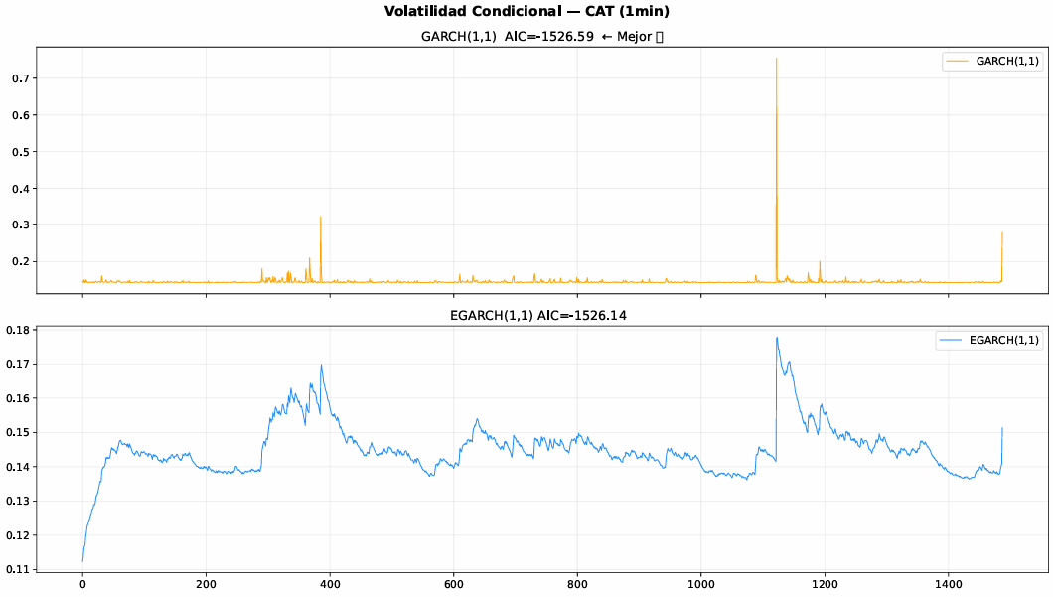

4.2.3 Indicadores Técnicos y Señal
La señal técnica sugiere presión bajista moderada en el corto plazo. El RSI cercano a 50 indica una condición neutral del mercado, sin señales de sobrecompra o sobreventa. No obstante, las medias móviles de corto plazo muestran una ligera inclinación descendente, lo que sugiere un debilitamiento del momentum alcista reciente.
Precio al cierre: $693.15 | RSI(9): 46.9 | MA10: $693.64 | MA20: $693.70
RMSE: 0.1137 | MAE: 0.0795 | Modelo completo AIC: -2096.15
SEÑAL: SELL/SHORT | RSI neutral | MA bajista

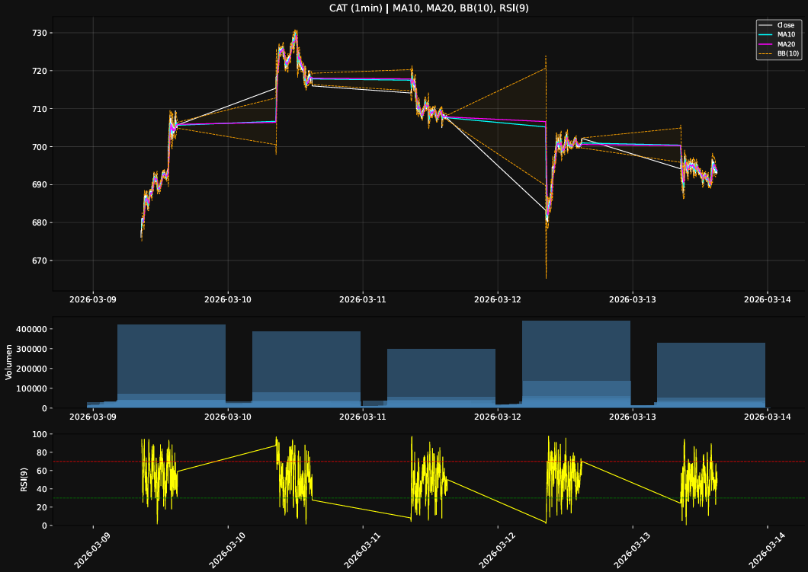
4.2.4 Pronóstico Intradiario — 20 periodos (1 min)
El modelo ARIMA(1,0,1) + GARCH(1,1) genera un pronóstico intradía relativamente estable para los siguientes 20 periodos de un minuto. El precio predicho converge rápidamente hacia un nivel cercano a $692.78, lo que indica que el modelo anticipa poca variación en el valor esperado del precio en el muy corto plazo.
Sin embargo, los intervalos de confianza al 95% se amplían progresivamente, pasando de un rango aproximado entre $685 y $700 en el primer minuto a un intervalo cercano a $668–$718 hacia el final del horizonte de pronóstico. Este ensanchamiento refleja el incremento natural de la incertidumbre conforme el pronóstico se aleja del último dato observado.
En conjunto, los resultados sugieren que, aunque el nivel esperado del precio permanece relativamente estable en el corto plazo, la volatilidad del activo puede generar desviaciones potencialmente amplias alrededor de la trayectoria central estimada.
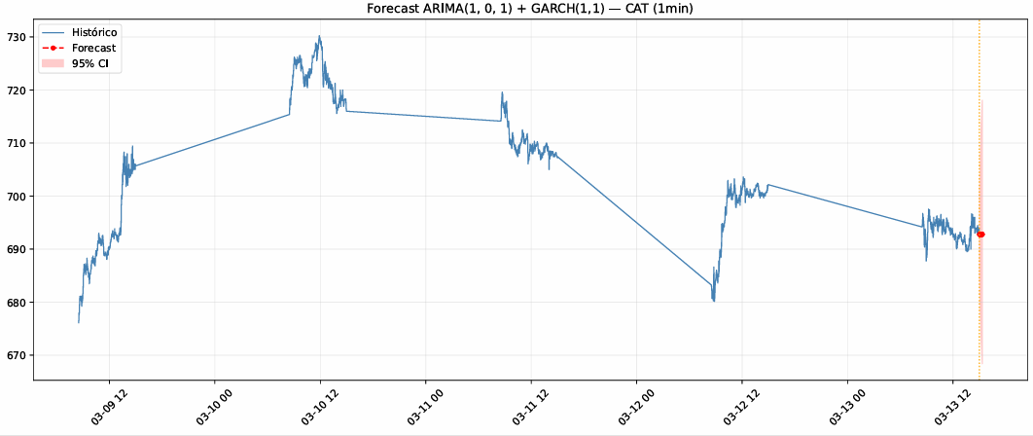

Fecha/Hora | Precio Predicho ($) | Lím. Inf. 95% ($) | Lím. Sup. 95% ($)
2026-03-13 15:01 | 692.75 | 685.16 | 700.41
2026-03-13 15:02 | 692.80 | 683.75 | 701.96
2026-03-13 15:03 | 692.77 | 682.36 | 703.31
2026-03-13 15:04 | 692.79 | 681.13 | 704.62
2026-03-13 15:05 | 692.78 | 679.96 | 705.81
2026-03-13 15:06 | 692.79 | 678.87 | 706.96
2026-03-13 15:07 | 692.78 | 677.84 | 708.03
2026-03-13 15:08 | 692.78 | 676.87 | 709.05
2026-03-13 15:09 | 692.78 | 675.94 | 710.02
2026-03-13 15:10 | 692.78 | 675.06 | 710.95
2026-03-13 15:11 | 692.78 | 674.22 | 711.83
2026-03-13 15:12 | 692.78 | 673.42 | 712.68
2026-03-13 15:13 | 692.78 | 672.65 | 713.49
2026-03-13 15:14 | 692.78 | 671.92 | 714.27
2026-03-13 15:15 | 692.78 | 671.22 | 715.01
2026-03-13 15:16 | 692.78 | 670.56 | 715.71
2026-03-13 15:17 | 692.78 | 669.94 | 716.37
2026-03-13 15:18 | 692.78 | 669.37 | 716.98
2026-03-13 15:19 | 692.78 | 668.85 | 717.54
2026-03-13 15:20 | 692.78 | 668.36 | 718.07
Nota: Pronóstico generado con ARIMA(1, 0, 1) + GARCH(1,1) sobre datos de 1 minuto, 9–13 de marzo de 2026. IC al 95%.

4.3 DE (Deere & Company)
Modelo: ARIMA(2, 0, 1) + GARCH(1,1) | AIC modelo completo: -1547.68
GARCH(1,1) AIC: -2082.62 | EGARCH(1,1) AIC: -2055.86 | Modelo seleccionado: GARCH(1,1)

4.3.1 Diagnóstico de Residuos
El diagnóstico de residuos del modelo ARIMA(2,0,1) sugiere que la especificación captura adecuadamente la dinámica temporal de la serie intradía de Deere (DE). En la función de autocorrelación (ACF), los residuos se mantienen dentro de las bandas de confianza al 95% para la mayoría de los rezagos, lo que indica ausencia de autocorrelación significativa y un comportamiento cercano a ruido blanco.

Sin embargo, el QQ-plot (R² ≈ 0.5415) muestra desviaciones respecto a la distribución normal, particularmente en las colas. Este patrón es consistente con la evidencia empírica en mercados financieros, donde los retornos intradía suelen presentar colas más pesadas que la distribución normal. En consecuencia, aunque el modelo ARIMA logra capturar adecuadamente la dinámica media de la serie, estas características justifican el uso de modelos de volatilidad condicional, como GARCH, para modelar la variabilidad del proceso.

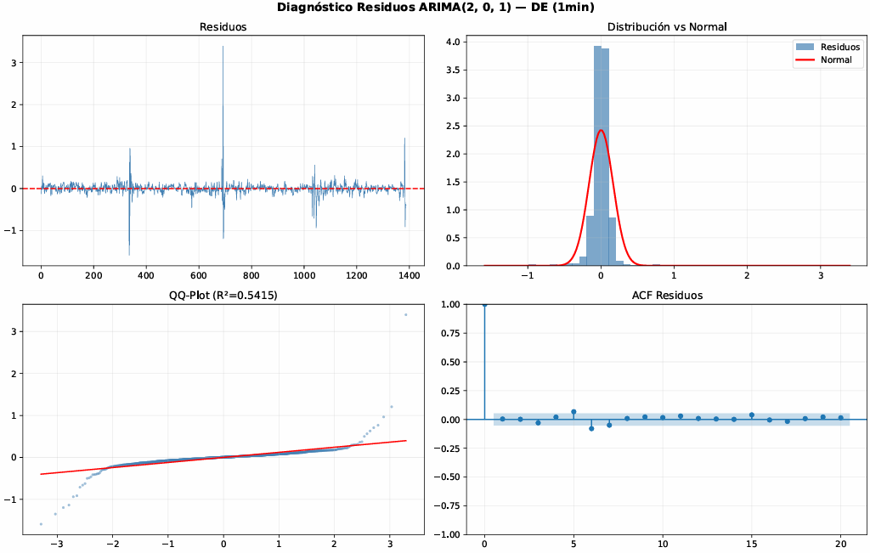

4.3.2 Volatilidad Condicional
Para modelar la volatilidad condicional se estimaron modelos GARCH(1,1) y EGARCH(1,1), seleccionándose la especificación con menor valor del criterio de información AIC. En este caso, el modelo GARCH(1,1) presenta un mejor ajuste (AIC = -2082.62) en comparación con EGARCH(1,1) (AIC = -2055.86).

La volatilidad condicional estimada se mantiene generalmente en un rango base cercano a 0.12–0.20, aunque se observan episodios puntuales donde alcanza valores de hasta 1.45. Estos incrementos reflejan periodos de mayor variabilidad en los precios intradía durante la semana analizada (9–13 de marzo de 2026), un comportamiento consistente con el fenómeno de volatility clustering común en series financieras.

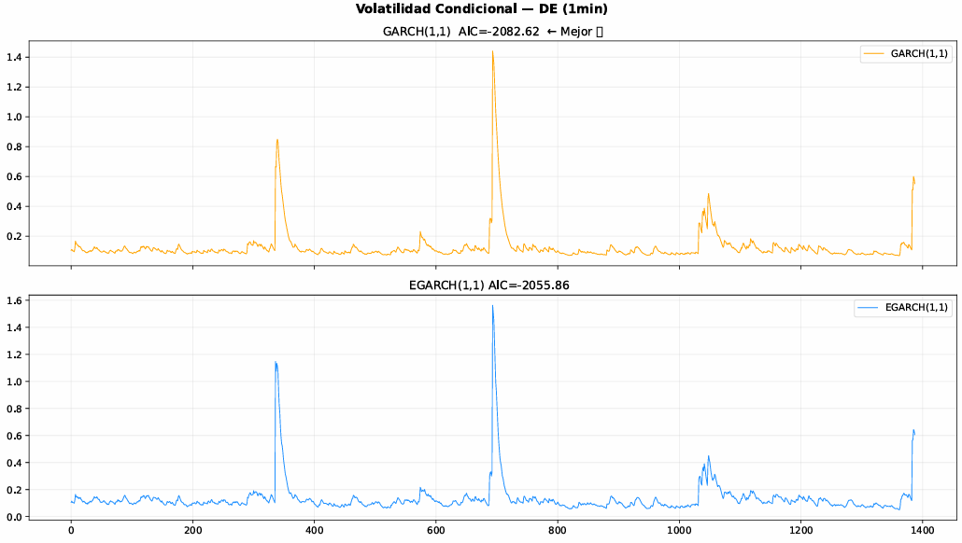

4.3.3 Indicadores Técnicos y Señal
La señal técnica sugiere presión alcista moderada en el corto plazo. El RSI cercano a 50 indica una condición neutral del mercado, sin señales de sobrecompra o sobreventa. No obstante, las medias móviles de corto plazo muestran una señal mixta, con el precio moviéndose muy cerca de MA10 y MA20, lo que sugiere una fase de consolidación y un posible fortalecimiento gradual del momentum alcista reciente.
Precio al cierre: $577.49 | RSI(9): 49.8 | MA10: $577.36 | MA20: $577.41
RMSE: 0.1025 | MAE: 0.0630 | Modelo completo AIC: -1547.68
SEÑAL: BUY | RSI neutral | MA mixta

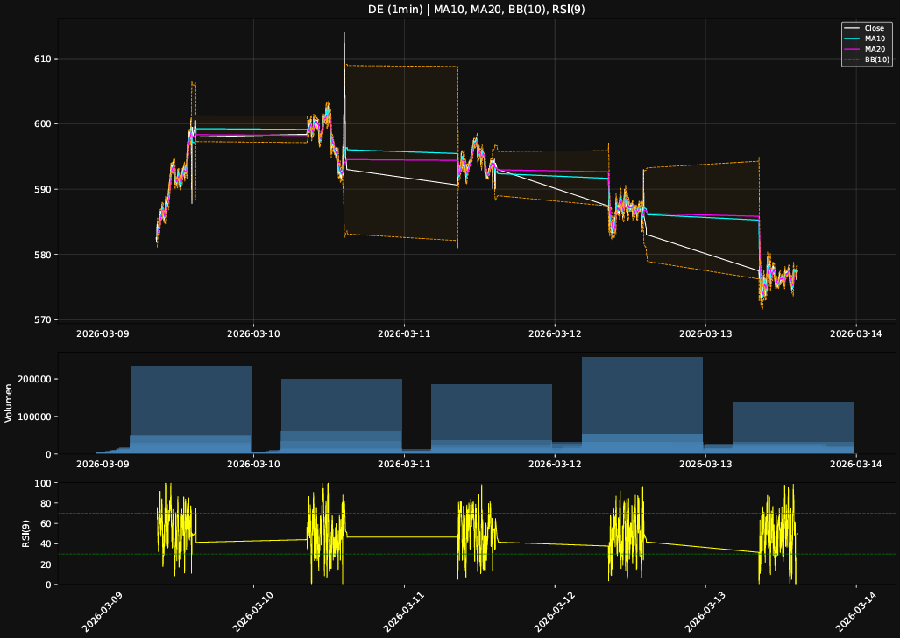
4.3.4 Pronóstico Intradiario — 20 periodos (1 min)
El modelo ARIMA(2,0,1) + GARCH(1,1) genera un pronóstico intradía relativamente estable para los siguientes 20 periodos de un minuto. El precio predicho converge rápidamente hacia un nivel cercano a $578.04, lo que sugiere que el modelo anticipa variaciones limitadas en el valor esperado del precio en el corto plazo.
No obstante, los intervalos de confianza al 95% se amplían progresivamente conforme aumenta el horizonte del pronóstico. Mientras que en los primeros minutos el rango estimado se sitúa aproximadamente entre $573 y $584, hacia el final del horizonte el intervalo se amplía hasta niveles cercanos a $557–$600, reflejando el incremento natural de la incertidumbre a medida que el pronóstico se aleja del último dato observado.
En conjunto, los resultados sugieren que, aunque el nivel esperado del precio permanece relativamente estable en el muy corto plazo, el activo puede experimentar fluctuaciones más amplias dentro del rango estimado en escenarios de mayor volatilidad intradía.
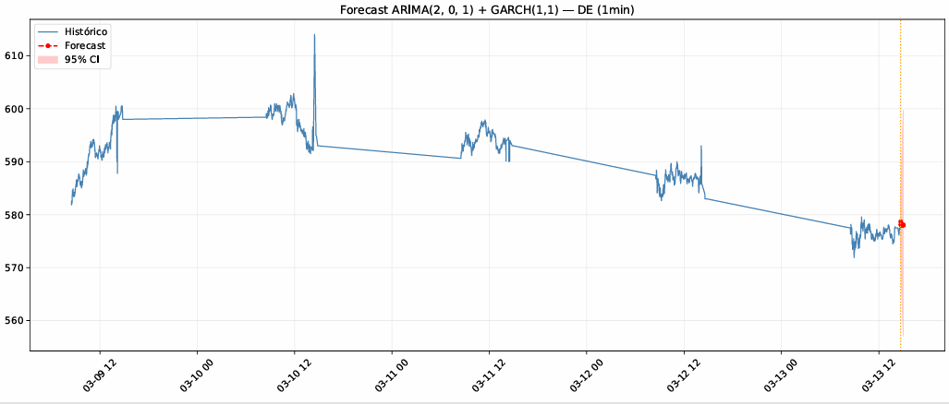

Fecha/Hora | Precio Predicho ($) | Lím. Inf. 95% ($) | Lím. Sup. 95% ($)
2026-03-13 14:42 | 578.69 | 573.51 | 583.91
2026-03-13 14:43 | 578.08 | 571.85 | 584.36
2026-03-13 14:44 | 578.20 | 570.98 | 585.50
2026-03-13 14:45 | 578.09 | 569.87 | 586.41
2026-03-13 14:46 | 578.09 | 568.90 | 587.41
2026-03-13 14:47 | 578.06 | 567.93 | 588.36
2026-03-13 14:48 | 578.05 | 567.01 | 589.31
2026-03-13 14:49 | 578.04 | 566.14 | 590.20
2026-03-13 14:50 | 578.04 | 565.33 | 591.04
2026-03-13 14:51 | 578.04 | 564.48 | 591.92
2026-03-13 14:52 | 578.04 | 563.65 | 592.78
2026-03-13 14:53 | 578.04 | 562.84 | 593.63
2026-03-13 14:54 | 578.04 | 562.05 | 594.46
2026-03-13 14:55 | 578.04 | 561.27 | 595.28
2026-03-13 14:56 | 578.04 | 560.52 | 596.07
2026-03-13 14:57 | 578.04 | 559.82 | 596.81
2026-03-13 14:58 | 578.04 | 559.13 | 597.54
2026-03-13 14:59 | 578.04 | 558.45 | 598.27
2026-03-13 15:00 | 578.04 | 557.77 | 599.00
2026-03-13 15:01 | 578.04 | 557.10 | 599.72
Nota: Pronóstico generado con ARIMA(2, 0, 1) + GARCH(1,1) sobre datos de 1 minuto, 9–13 de marzo de 2026. IC al 95%.

4.4 PCAR (PACCAR Inc.)
Modelo: ARIMA(0, 0, 1) + GARCH(1,1) | AIC modelo completo: -2471.95
GARCH(1,1) AIC: -2456.39 | EGARCH(1,1) AIC: -2398.86 | Modelo seleccionado: GARCH(1,1)

4.4.1 Diagnóstico de Residuos
El diagnóstico de residuos del modelo ARIMA(0,0,1) sugiere que la especificación captura adecuadamente la dinámica temporal de la serie intradía de PACCAR (PCAR). En la función de autocorrelación (ACF), los residuos se mantienen dentro de las bandas de confianza al 95% para todos los rezagos analizados, lo que indica ausencia de autocorrelación significativa y un comportamiento consistente con ruido blanco.

Sin embargo, el QQ-plot (R² ≈ 0.5498) muestra desviaciones respecto a la distribución normal, particularmente en las colas. Este patrón es consistente con la evidencia empírica observada en datos financieros de alta frecuencia, donde los retornos intradía suelen presentar colas más pesadas que la distribución normal y episodios de volatilidad más extremos. En consecuencia, aunque el modelo ARIMA logra capturar adecuadamente la dinámica media de la serie, estas características justifican el uso de modelos de volatilidad condicional, como GARCH, para modelar de forma más precisa la variabilidad del proceso.

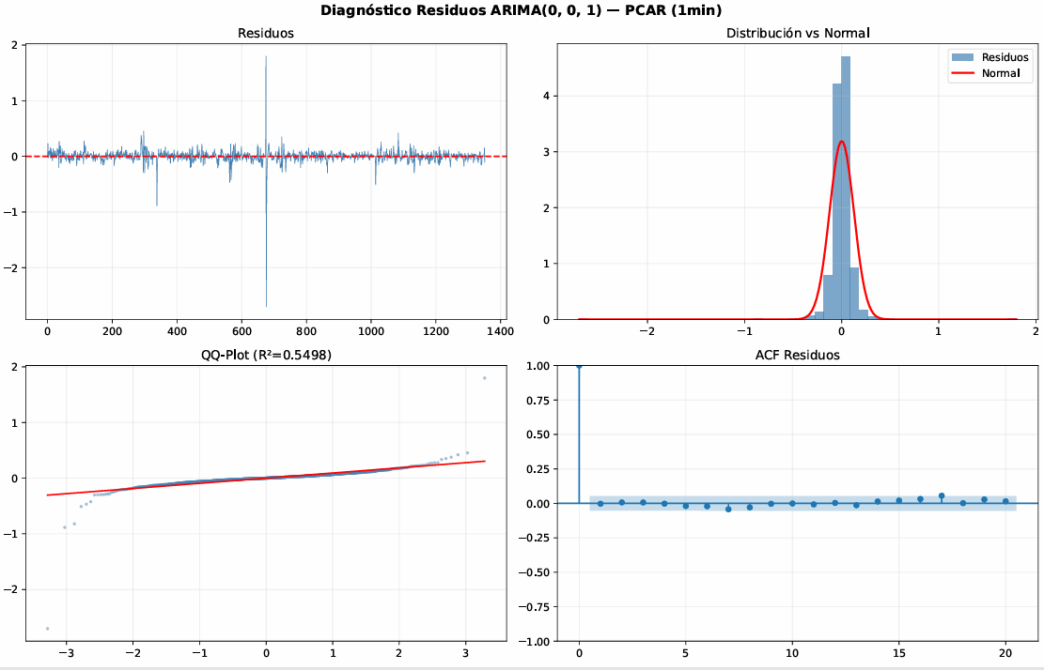
4.4.2 Volatilidad Condicional
Para modelar la volatilidad condicional se estimaron modelos GARCH(1,1) y EGARCH(1,1), seleccionándose la especificación con menor valor del criterio de información AIC. En este caso, el modelo GARCH(1,1) presenta un mejor ajuste (AIC = -2456.39) en comparación con EGARCH(1,1) (AIC = -2398.86).

La volatilidad condicional estimada se mantiene generalmente en un rango base cercano a 0.10–0.12, aunque se observan episodios puntuales donde alcanza valores de hasta 1.15. Estos incrementos reflejan periodos de mayor variabilidad en los precios intradía durante la semana analizada (9–13 de marzo de 2026), un comportamiento consistente con el fenómeno de volatility clustering común en series financieras de alta frecuencia.
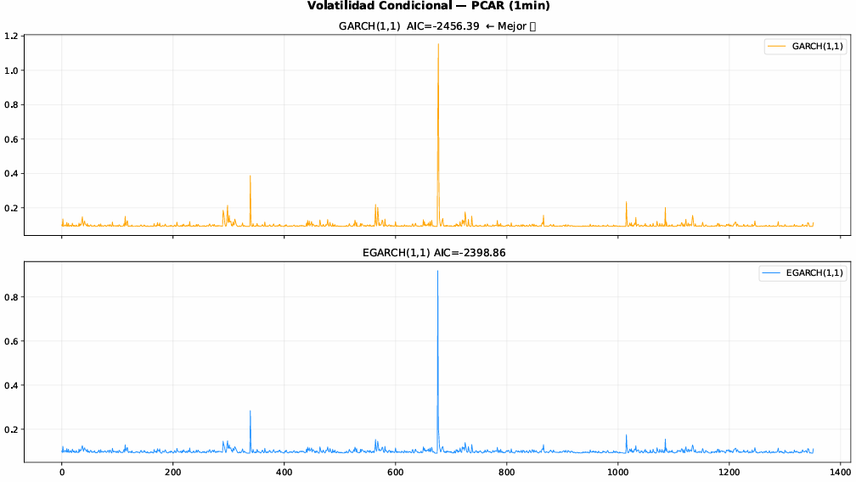
4.4.3 Indicadores Técnicos y Señal
La señal técnica sugiere presión alcista en el muy corto plazo. El RSI elevado (93.3) indica una condición de sobrecompra, lo que sugiere que el movimiento reciente ha sido fuerte y podría enfrentar episodios de corrección o consolidación en el corto plazo. No obstante, las medias móviles de corto plazo mantienen una pendiente positiva, con el precio ligeramente por encima de MA10 ($115.39) y MA20 ($115.26), lo que confirma un sesgo alcista en el momentum reciente. En conjunto, los indicadores técnicos apuntan a una tendencia positiva de corto plazo, aunque con riesgo de ajuste temporal debido a la condición de sobrecompra.
Precio al cierre: $115.88 | RSI(9): 93.3 | MA10: $115.39 | MA20: $115.26
RMSE: 0.0843 | MAE: 0.0551 | Modelo completo AIC: -2471.95
SEÑAL: BUY | SOBRECOMPRADO (RSI=93.3) | MA alcista

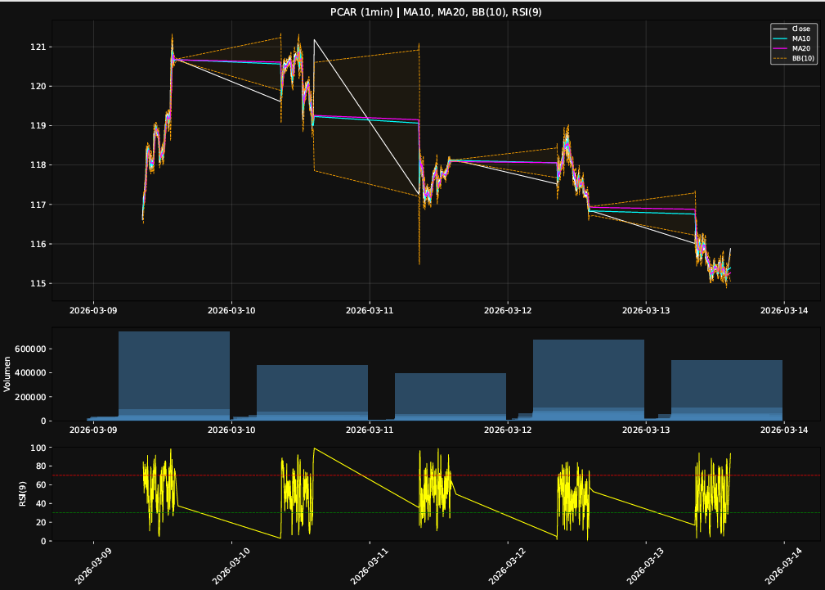

4.4.4 Pronóstico Intradiario — 20 periodos (1 min)
El modelo ARIMA(0,0,1) + GARCH(1,1) genera un pronóstico intradía relativamente estable para los siguientes 20 periodos de un minuto. El precio predicho converge rápidamente hacia un nivel cercano a $115.86, lo que sugiere que el modelo anticipa variaciones limitadas en el valor esperado del precio en el muy corto plazo.
No obstante, los intervalos de confianza al 95% se amplían progresivamente conforme aumenta el horizonte del pronóstico. Mientras que en los primeros minutos el rango estimado se sitúa aproximadamente entre $115.71 y $116.13, hacia el final del horizonte el intervalo se amplía hasta niveles cercanos a $112.64–$119.21, reflejando el incremento natural de la incertidumbre a medida que el pronóstico se aleja del último dato observado.
En conjunto, los resultados sugieren que, aunque el nivel esperado del precio permanece relativamente estable en el corto plazo, el activo puede experimentar fluctuaciones más amplias dentro del rango estimado ante episodios de mayor volatilidad intradía.
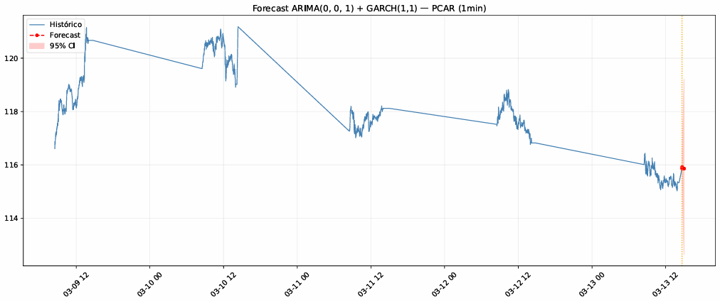

Fecha/Hora | Precio Predicho ($) | Lím. Inf. 95% ($) | Lím. Sup. 95% ($)
2026-03-13 14:41 | 115.92 | 115.71 | 116.13
2026-03-13 14:42 | 115.86 | 115.45 | 116.27
2026-03-13 14:43 | 115.86 | 115.26 | 116.46
2026-03-13 14:44 | 115.86 | 115.08 | 116.65
2026-03-13 14:45 | 115.86 | 114.91 | 116.83
2026-03-13 14:46 | 115.86 | 114.76 | 116.99
2026-03-13 14:47 | 115.86 | 114.61 | 117.15
2026-03-13 14:48 | 115.86 | 114.46 | 117.31
2026-03-13 14:49 | 115.86 | 114.31 | 117.47
2026-03-13 14:50 | 115.86 | 114.16 | 117.63
2026-03-13 14:51 | 115.86 | 114.01 | 117.79
2026-03-13 14:52 | 115.86 | 113.86 | 117.95
2026-03-13 14:53 | 115.86 | 113.71 | 118.10
2026-03-13 14:54 | 115.86 | 113.56 | 118.25
2026-03-13 14:55 | 115.86 | 113.41 | 118.41
2026-03-13 14:56 | 115.86 | 113.24 | 118.58
2026-03-13 14:57 | 115.86 | 113.09 | 118.73
2026-03-13 14:58 | 115.86 | 112.94 | 118.89
2026-03-13 14:59 | 115.86 | 112.79 | 119.05
2026-03-13 15:00 | 115.86 | 112.64 | 119.21
Nota: Pronóstico generado con ARIMA(0, 0, 1) + GARCH(1,1) sobre datos de 1 minuto, 9–13 de marzo de 2026. IC al 95%.

4.5 NUE (Nucor Corporation)
Modelo: ARIMA(3, 0, 4) + GARCH(1,1) | AIC modelo completo: -693.29
GARCH(1,1) AIC: -1753.05 | EGARCH(1,1) AIC: -1737.92 | Modelo seleccionado: GARCH(1,1)

4.5.1 Diagnóstico de Residuos
El diagnóstico de residuos del modelo ARIMA(3,0,4) sugiere que la especificación captura adecuadamente la dinámica temporal de la serie intradía de NUE. En la función de autocorrelación (ACF), los residuos se mantienen dentro de las bandas de confianza al 95% para la mayoría de los rezagos, lo que indica ausencia de autocorrelación significativa y un comportamiento cercano a ruido blanco.

Sin embargo, el QQ-plot (R² ≈ 0.5098) muestra desviaciones respecto a la distribución normal, particularmente en las colas. Este patrón es consistente con la evidencia empírica en mercados financieros, donde los retornos intradía suelen presentar colas más pesadas que la distribución normal y mayor probabilidad de movimientos extremos. En consecuencia, aunque el modelo ARIMA logra capturar adecuadamente la dinámica media de la serie, estas características justifican el uso de modelos de volatilidad condicional, como GARCH, para representar de forma más adecuada la variabilidad del proceso.

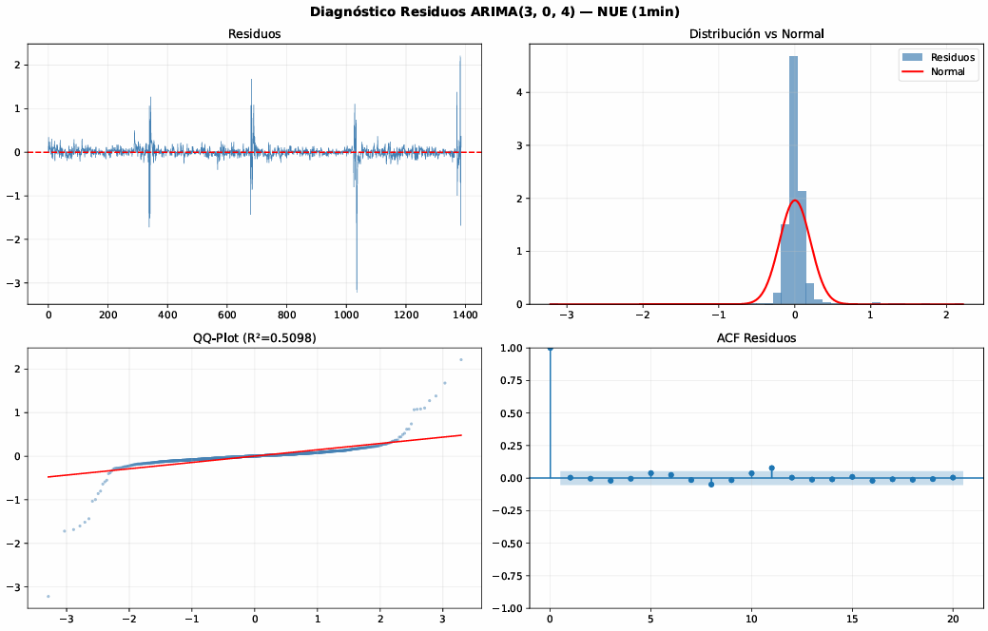

4.5.2 Volatilidad Condicional
Para modelar la volatilidad condicional se estimaron modelos GARCH(1,1) y EGARCH(1,1), seleccionándose la especificación con menor valor del criterio de información AIC. En este caso, el modelo GARCH(1,1) presenta un mejor ajuste (AIC = -1753.05) en comparación con EGARCH(1,1) (AIC = -1737.92).

La volatilidad condicional estimada se mantiene generalmente en un rango base cercano a 0.20–0.40, aunque se observan episodios puntuales donde alcanza valores cercanos a 1.30–1.40. Estos incrementos reflejan periodos de mayor variabilidad en los precios intradía durante la semana analizada (9–13 de marzo de 2026), un comportamiento consistente con el fenómeno de volatility clustering común en series financieras de alta frecuencia.
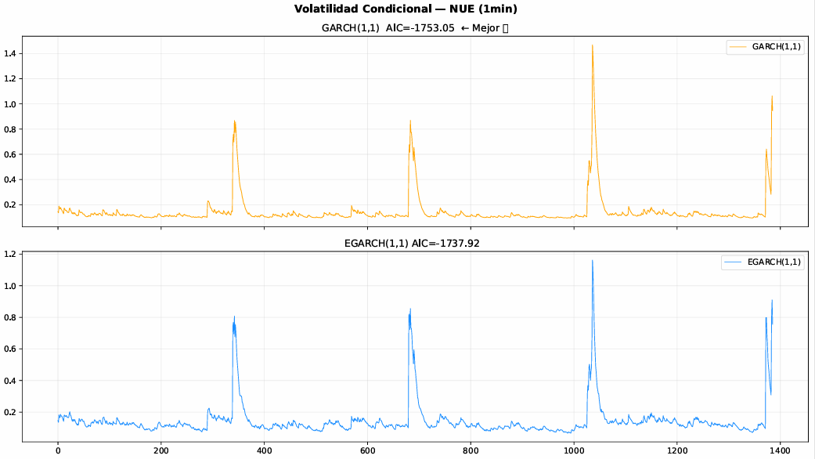
4.5.3 Indicadores Técnicos y Señal
La señal técnica sugiere presión alcista moderada en el corto plazo. El RSI cercano a 53 indica una condición neutral del mercado, sin señales claras de sobrecompra o sobreventa. No obstante, las medias móviles de corto plazo muestran una inclinación ligeramente positiva, con el precio actual ($163.99) ligeramente por encima de MA10 ($163.64) y MA20 ($163.57), lo que sugiere un momentum alcista moderado en el comportamiento reciente del activo. En conjunto, los indicadores técnicos apuntan a una tendencia positiva de corto plazo, respaldada por la señal BUY, aunque sin señales extremas de presión compradora en el mercado.
Precio al cierre: $163.99 | RSI(9): 53.0 | MA10: $163.64 | MA20: $163.57
RMSE: 0.1956 | MAE: 0.0833 | Modelo completo AIC: -693.29
SEÑAL: BUY | RSI neutral | MA alcista

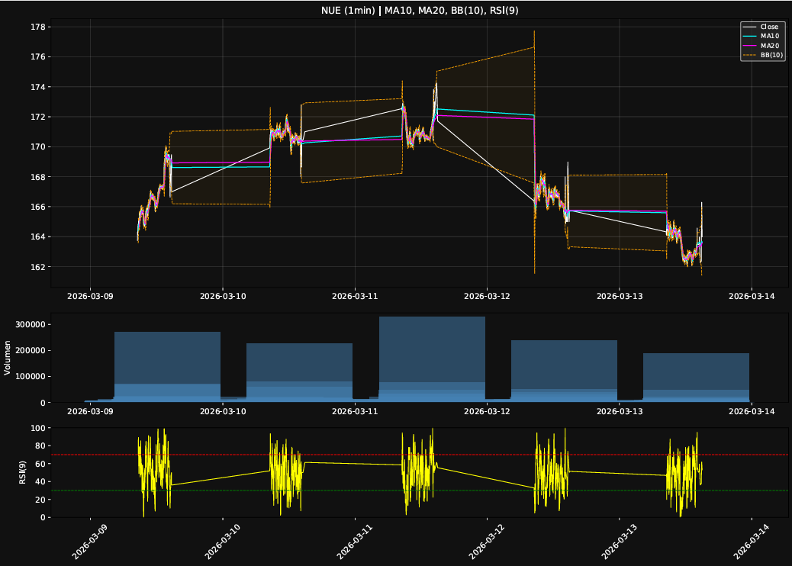
4.5.4 Pronóstico Intradiario — 20 periodos (1 min)
El modelo ARIMA(3,0,4) + GARCH(1,1) genera un pronóstico intradía relativamente estable para los siguientes 20 periodos de un minuto. El precio predicho converge rápidamente hacia un nivel cercano a $164.4–$164.6, lo que sugiere que el modelo anticipa variaciones limitadas en el valor esperado del precio en el muy corto plazo.
No obstante, los intervalos de confianza al 95% se amplían progresivamente conforme aumenta el horizonte del pronóstico. Mientras que en los primeros minutos el rango estimado se sitúa aproximadamente entre $162.4 y $167.7, hacia el final del horizonte el intervalo se amplía hasta niveles cercanos a $144.2–$187.4, reflejando el incremento natural de la incertidumbre a medida que el pronóstico se aleja del último dato observado.
En conjunto, los resultados sugieren que, aunque el nivel esperado del precio permanece relativamente estable en el corto plazo, el activo puede experimentar fluctuaciones más amplias dentro del rango estimado ante episodios de mayor volatilidad intradía.
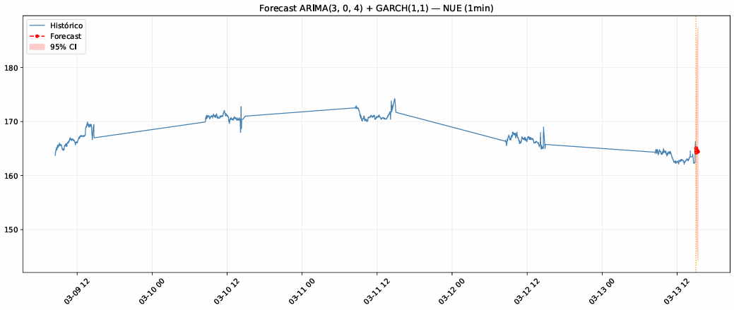
Fecha/Hora | Precio Predicho ($) | Lím. Inf. 95% ($) | Lím. Sup. 95% ($)
2026-03-13 15:01 | 165.01 | 162.40 | 167.66
2026-03-13 15:02 | 164.51 | 159.02 | 170.20
2026-03-13 15:03 | 165.07 | 157.01 | 173.56
2026-03-13 15:04 | 164.25 | 154.01 | 175.19
2026-03-13 15:05 | 164.97 | 152.73 | 178.20
2026-03-13 15:06 | 164.42 | 150.52 | 179.61
2026-03-13 15:07 | 164.66 | 149.28 | 181.62
2026-03-13 15:08 | 164.63 | 148.06 | 183.06
2026-03-13 15:09 | 164.45 | 146.95 | 184.04
2026-03-13 15:10 | 164.66 | 146.89 | 184.59
2026-03-13 15:11 | 164.43 | 146.44 | 184.65
2026-03-13 15:12 | 164.57 | 146.31 | 185.11
2026-03-13 15:13 | 164.49 | 145.99 | 185.33
2026-03-13 15:14 | 164.48 | 145.73 | 185.63
2026-03-13 15:15 | 164.51 | 145.51 | 185.97
2026-03-13 15:16 | 164.43 | 145.20 | 186.19
2026-03-13 15:17 | 164.48 | 145.00 | 186.56
2026-03-13 15:18 | 164.42 | 144.71 | 186.80
2026-03-13 15:19 | 164.43 | 144.48 | 187.13
2026-03-13 15:20 | 164.42 | 144.23 | 187.42
Nota: Pronóstico generado con ARIMA(3, 0, 4) + GARCH(1,1) sobre datos de 1 minuto, 9–13 de marzo de 2026. IC al 95%.

4.6 PH (Parker-Hannifin Corporation)

Modelo: ARIMA(5, 1, 1) + GARCH(1,1) | AIC modelo completo: -1781.35
GARCH(1,1) AIC: -2028.51 | EGARCH(1,1) AIC: -1917.16 | Modelo seleccionado: GARCH(1,1)

4.6.1 Diagnóstico de Residuos
El diagnóstico de residuos del modelo ARIMA(5,1,1) sugiere que la especificación captura adecuadamente la dinámica temporal de la serie intradía de PH. En la función de autocorrelación (ACF), los residuos se mantienen dentro de las bandas de confianza al 95% para la mayoría de los rezagos, lo que indica ausencia de autocorrelación significativa y un comportamiento cercano a ruido blanco.

Sin embargo, el QQ-plot (R² ≈ 0.5300) muestra desviaciones respecto a la distribución normal, particularmente en las colas. Este patrón es consistente con la evidencia empírica observada en mercados financieros, donde los retornos intradía suelen presentar colas más pesadas que la distribución normal y mayor probabilidad de movimientos extremos. En consecuencia, aunque el modelo ARIMA logra capturar adecuadamente la dinámica media de la serie, estas características justifican el uso de modelos de volatilidad condicional, como GARCH, para representar de manera más precisa la variabilidad del proceso.

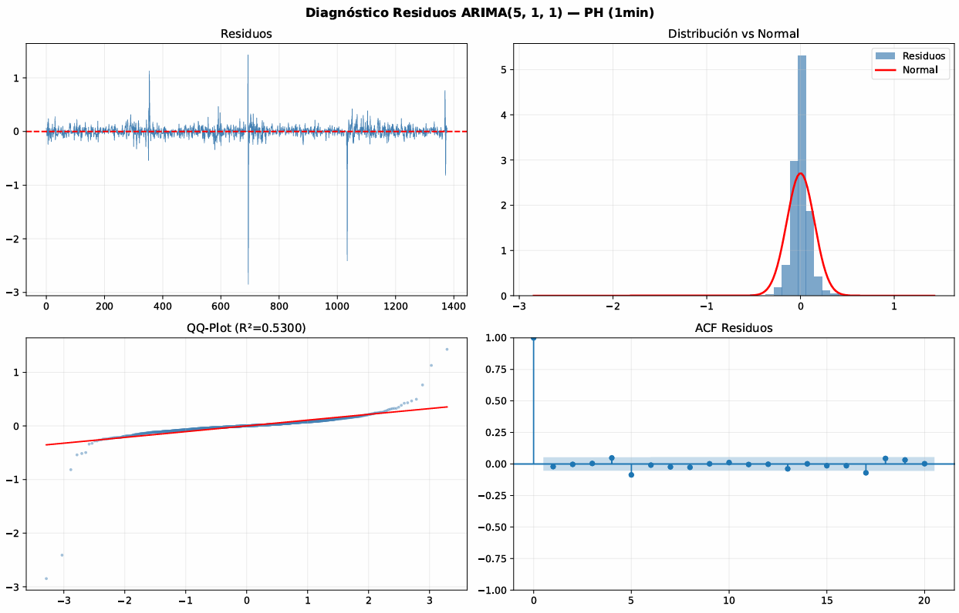
4.6.2 Volatilidad Condicional
Para modelar la volatilidad condicional se estimaron modelos GARCH(1,1) y EGARCH(1,1), seleccionándose la especificación con menor valor del criterio de información AIC. En este caso, el modelo GARCH(1,1) presenta un mejor ajuste (AIC = -2028.51) en comparación con EGARCH(1,1) (AIC = -1917.16).

La volatilidad condicional estimada se mantiene generalmente en un rango base cercano a 0.25–0.60, aunque se observan episodios puntuales donde alcanza valores cercanos a 1.80–2.00. Estos incrementos reflejan periodos de mayor variabilidad en los precios intradía durante la semana analizada (9–13 de marzo de 2026), un comportamiento consistente con el fenómeno de volatility clustering común en series financieras de alta frecuencia.

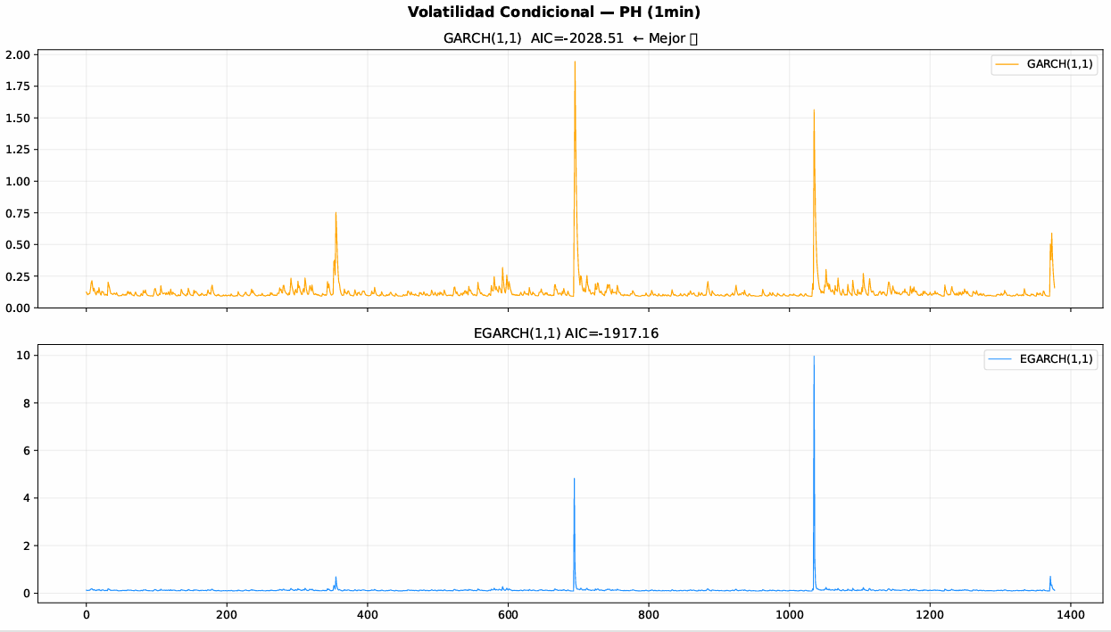
4.6.3 Indicadores Técnicos y Señal
La señal técnica sugiere una condición relativamente neutral en el corto plazo. El RSI cercano a 47.8 indica una condición de mercado equilibrada, sin señales claras de sobrecompra o sobreventa. No obstante, las medias móviles de corto plazo muestran una señal mixta, ya que el precio actual ($888.70) se encuentra ligeramente por debajo de MA10 ($890.98) y MA20 ($890.32), lo que sugiere una fase de consolidación tras la corrección reciente del precio. En conjunto, los indicadores técnicos muestran un escenario de corto plazo relativamente estable, con la señal BUY apoyada principalmente por el comportamiento reciente del precio, aunque sin un momentum alcista claramente definido.
Precio al cierre: $888.70 | RSI(9): 47.8 | MA10: $890.98 | MA20: $890.32
RMSE: 0.1412 | MAE: 0.0665 | Modelo completo AIC: -1781.35
SEÑAL: BUY | RSI neutral | MA mixta

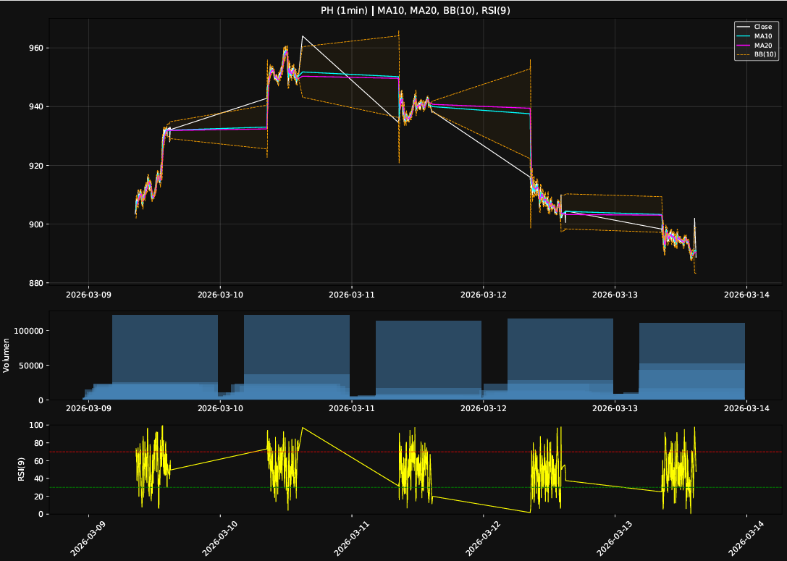
4.6.4 Pronóstico Intradiario — 20 periodos (1 min)
El modelo ARIMA(5,1,1) + GARCH(1,1) genera un pronóstico intradía relativamente estable para los siguientes 20 periodos de un minuto. El precio predicho converge rápidamente hacia un nivel cercano a $889, lo que sugiere que el modelo anticipa variaciones limitadas en el valor esperado del precio en el muy corto plazo.
No obstante, los intervalos de confianza al 95% se amplían progresivamente conforme aumenta el horizonte del pronóstico. Mientras que en los primeros minutos el rango estimado se sitúa aproximadamente entre $886.9 y $890.3, hacia el final del horizonte el intervalo se amplía hasta niveles cercanos a $852.4–$927.3, reflejando el incremento natural de la incertidumbre a medida que el pronóstico se aleja del último dato observado.
En conjunto, los resultados sugieren que, aunque el nivel esperado del precio permanece relativamente estable en el corto plazo, el activo puede experimentar fluctuaciones más amplias dentro del rango estimado ante episodios de mayor volatilidad intradía.
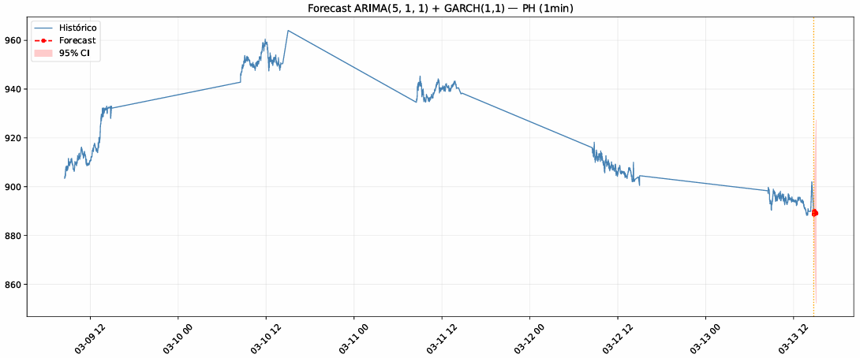

Fecha/Hora | Precio Predicho ($) | Lím. Inf. 95% ($) | Lím. Sup. 95% ($)
2026-03-13 14:46 | 888.59 | 886.87 | 890.30
2026-03-13 14:47 | 888.91 | 884.55 | 893.28
2026-03-13 14:48 | 888.70 | 882.51 | 894.91
2026-03-13 14:49 | 890.10 | 882.05 | 898.20
2026-03-13 14:50 | 889.75 | 879.70 | 899.90
2026-03-13 14:51 | 889.63 | 877.76 | 901.64
2026-03-13 14:52 | 889.61 | 875.93 | 903.48
2026-03-13 14:53 | 889.55 | 874.07 | 905.29
2026-03-13 14:54 | 889.53 | 872.25 | 907.15
2026-03-13 14:55 | 889.47 | 870.40 | 908.96
2026-03-13 14:56 | 889.42 | 868.55 | 910.78
2026-03-13 14:57 | 889.39 | 866.74 | 912.61
2026-03-13 14:58 | 889.34 | 864.92 | 914.44
2026-03-13 14:59 | 889.29 | 863.10 | 916.26
2026-03-13 15:00 | 889.26 | 861.30 | 918.11
2026-03-13 15:01 | 889.22 | 859.49 | 919.95
2026-03-13 15:02 | 889.20 | 857.73 | 921.81
2026-03-13 15:03 | 889.17 | 855.96 | 923.66
2026-03-13 15:04 | 889.08 | 854.14 | 925.45
2026-03-13 15:05 | 889.02 | 852.36 | 927.26
Nota: Pronóstico generado con ARIMA(5, 1, 1) + GARCH(1,1) sobre datos de 1 minuto, 9–13 de marzo de 2026. IC al 95%.

4.7 ETN (Eaton Corporation)

Modelo: ARIMA(4, 1, 1) + GARCH(1,1) | AIC modelo completo: -1519.82
GARCH(1,1) AIC: -2205.28 | EGARCH(1,1) AIC: -2173.82 | Modelo seleccionado: GARCH(1,1)

4.7.1 Diagnóstico de Residuos
El diagnóstico de residuos del modelo ARIMA(4,1,1) sugiere que la especificación captura adecuadamente la dinámica temporal de la serie intradía de ETN. En la función de autocorrelación (ACF), los residuos se mantienen dentro de las bandas de confianza al 95% para la mayoría de los rezagos, lo que indica ausencia de autocorrelación significativa y un comportamiento cercano a ruido blanco.

Sin embargo, el QQ-plot (R² ≈ 0.7576) muestra ciertas desviaciones respecto a la distribución normal, particularmente en las colas. Este patrón es consistente con la evidencia empírica observada en mercados financieros, donde los retornos intradía suelen presentar colas más pesadas que la distribución normal y mayor probabilidad de movimientos extremos. No obstante, el valor relativamente más alto de R² sugiere que los residuos se ajustan de forma razonablemente cercana a la normalidad en comparación con otros activos analizados, lo que indica un buen desempeño del modelo en la captura de la dinámica media de la serie.

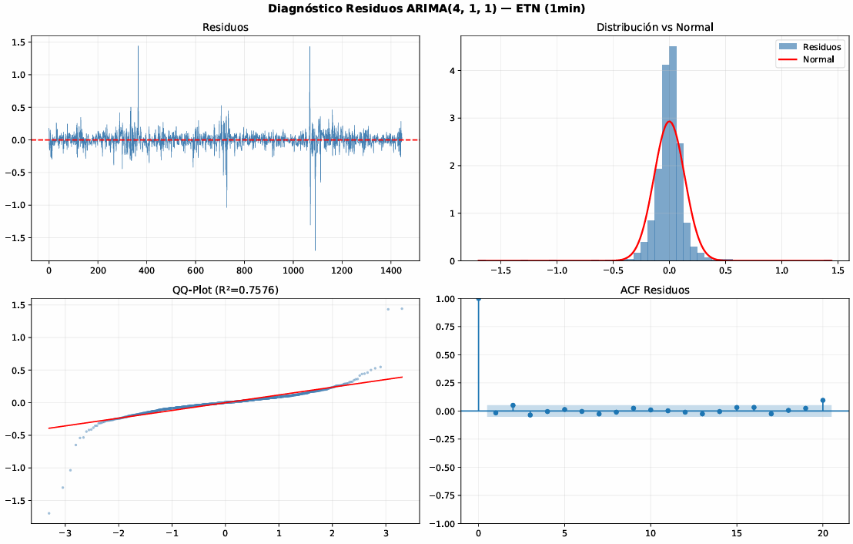
4.7.2 Volatilidad Condicional
Para modelar la volatilidad condicional se estimaron modelos GARCH(1,1) y EGARCH(1,1), seleccionándose la especificación con menor valor del criterio de información AIC. En este caso, el modelo GARCH(1,1) presenta un mejor ajuste (AIC = -2205.28) en comparación con EGARCH(1,1) (AIC = -2173.82).

La volatilidad condicional estimada se mantiene generalmente en un rango base cercano a 0.15–0.30, aunque se observan episodios puntuales donde alcanza valores cercanos a 0.50–0.60. Estos incrementos reflejan periodos de mayor variabilidad en los precios intradía durante la semana analizada (9–13 de marzo de 2026), un comportamiento consistente con el fenómeno de volatility clustering característico de las series financieras de alta frecuencia.

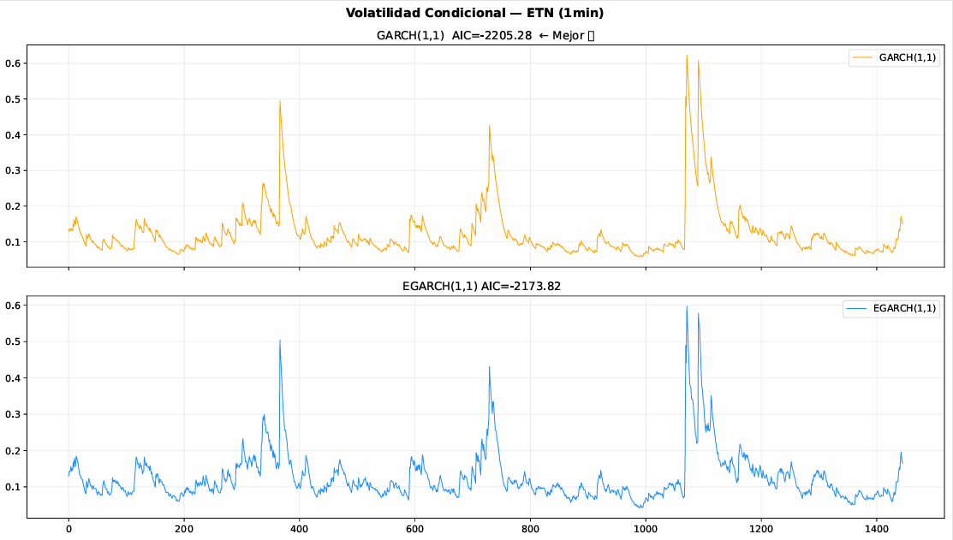
4.7.3 Indicadores Técnicos y Señal
La señal técnica sugiere una condición relativamente neutral en el corto plazo. El RSI cercano a 48.5 indica una situación de equilibrio en el mercado, sin señales claras de sobrecompra o sobreventa. No obstante, las medias móviles de corto plazo muestran una señal mixta, ya que el precio actual ($354.00) se encuentra ligeramente por encima de MA10 ($353.03) pero cercano a MA20 ($354.12), lo que sugiere una fase de consolidación del precio tras los movimientos recientes. En conjunto, los indicadores técnicos apuntan a un escenario de corto plazo relativamente estable, aunque la señal generada por el modelo indica SELL/SHORT, lo que sugiere un posible sesgo bajista moderado en el comportamiento inmediato del activo.
Precio al cierre: $354.00 | RSI(9): 48.5 | MA10: $353.03 | MA20: $354.12
RMSE: 0.2521 | MAE: 0.1135 | Modelo completo AIC: -1519.82
SEÑAL: SELL/SHORT | RSI neutral | MA mixta

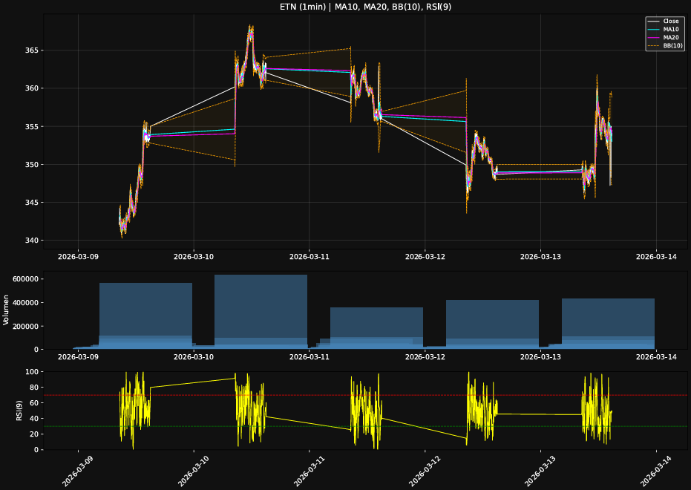
4.7.4 Pronóstico Intradiario — 20 periodos (1 min)
El modelo ARIMA(4,1,1) + GARCH(1,1) genera un pronóstico intradía relativamente estable para los siguientes 20 periodos de un minuto. El precio predicho converge rápidamente hacia un nivel cercano a $353.9–$354.0, lo que sugiere que el modelo anticipa variaciones limitadas en el valor esperado del precio en el muy corto plazo.
No obstante, los intervalos de confianza al 95% se amplían progresivamente conforme aumenta el horizonte del pronóstico. Mientras que en los primeros minutos el rango estimado se sitúa aproximadamente entre $353.11 y $354.78, hacia el final del horizonte el intervalo se amplía hasta niveles cercanos a $334.26–$374.71, reflejando el incremento natural de la incertidumbre a medida que el pronóstico se aleja del último dato observado.
En conjunto, los resultados sugieren que, aunque el nivel esperado del precio permanece relativamente estable en el corto plazo, el activo puede experimentar fluctuaciones más amplias dentro del rango estimado ante episodios de mayor volatilidad intradía.
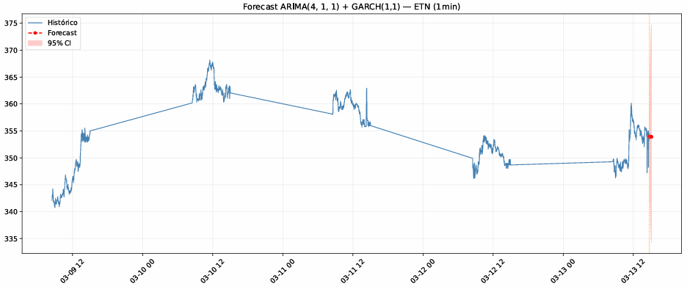
Fecha/Hora | Precio Predicho ($) | Lím. Inf. 95% ($) | Lím. Sup. 95% ($)
2026-03-13 14:47 | 353.94 | 353.11 | 354.78
2026-03-13 14:48 | 354.00 | 350.13 | 357.92
2026-03-13 14:49 | 353.90 | 347.60 | 360.32
2026-03-13 14:50 | 353.93 | 345.76 | 362.29
2026-03-13 14:51 | 353.95 | 344.32 | 363.84
2026-03-13 14:52 | 353.92 | 343.19 | 364.99
2026-03-13 14:53 | 353.93 | 342.30 | 365.96
2026-03-13 14:54 | 353.93 | 341.52 | 366.79
2026-03-13 14:55 | 353.92 | 340.84 | 367.51
2026-03-13 14:56 | 353.92 | 340.19 | 368.22
2026-03-13 14:57 | 353.91 | 339.56 | 368.89
2026-03-13 14:58 | 353.91 | 338.95 | 369.57
2026-03-13 14:59 | 353.91 | 338.34 | 370.23
2026-03-13 15:00 | 353.90 | 337.74 | 370.88
2026-03-13 15:01 | 353.90 | 337.15 | 371.53
2026-03-13 15:02 | 353.90 | 336.55 | 372.18
2026-03-13 15:03 | 353.89 | 335.97 | 372.81
2026-03-13 15:04 | 353.90 | 335.40 | 373.46
2026-03-13 15:05 | 353.89 | 334.82 | 374.09
2026-03-13 15:06 | 353.89 | 334.26 | 374.71
Nota: Pronóstico generado con ARIMA(4, 1, 1) + GARCH(1,1) sobre datos de 1 minuto, 9–13 de marzo de 2026. IC al 95%.

4.8 HON (Honeywell International)
Modelo: ARIMA(5, 1, 3) + GARCH(1,1) | AIC modelo completo: -2133.94
GARCH(1,1) AIC: -2149.99 | EGARCH(1,1) AIC: -2138.94 | Modelo seleccionado: GARCH(1,1)

4.8.1 Diagnóstico de Residuos
El diagnóstico de residuos del modelo ARIMA(5,1,3) sugiere que la especificación captura adecuadamente la dinámica temporal de la serie intradía de HON. En la función de autocorrelación (ACF), los residuos se mantienen dentro de las bandas de confianza al 95% para la mayoría de los rezagos, lo que indica ausencia de autocorrelación significativa y un comportamiento cercano a ruido blanco.

Sin embargo, el QQ-plot (R² ≈ 0.6338) muestra desviaciones respecto a la distribución normal, particularmente en las colas. Este patrón es consistente con la evidencia empírica observada en mercados financieros, donde los retornos intradía suelen presentar colas más pesadas que la distribución normal y mayor probabilidad de movimientos extremos. No obstante, el valor relativamente mayor de R² sugiere que los residuos mantienen un ajuste razonablemente cercano a la normalidad, lo que indica un desempeño adecuado del modelo para capturar la dinámica media de la serie.

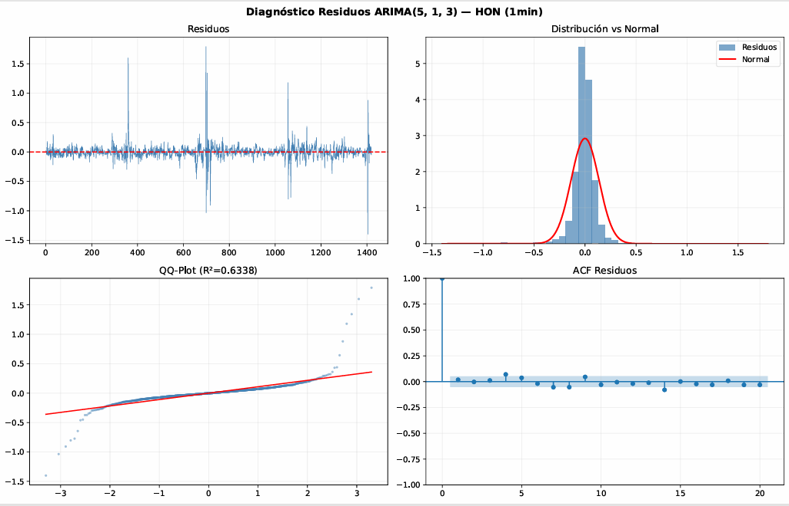
4.8.2 Volatilidad Condicional
Para modelar la volatilidad condicional se estimaron modelos GARCH(1,1) y EGARCH(1,1), seleccionándose la especificación con menor valor del criterio de información AIC. En este caso, el modelo GARCH(1,1) presenta un mejor ajuste (AIC = -2149.99) en comparación con EGARCH(1,1) (AIC = -2138.94).

La volatilidad condicional estimada se mantiene generalmente en un rango base cercano a 0.15–0.30, aunque se observan episodios puntuales donde alcanza valores cercanos a 0.50–0.60. Estos incrementos reflejan periodos de mayor variabilidad en los precios intradía durante la semana analizada (9–13 de marzo de 2026), un comportamiento consistente con el fenómeno de volatility clustering característico de las series financieras de alta frecuencia.
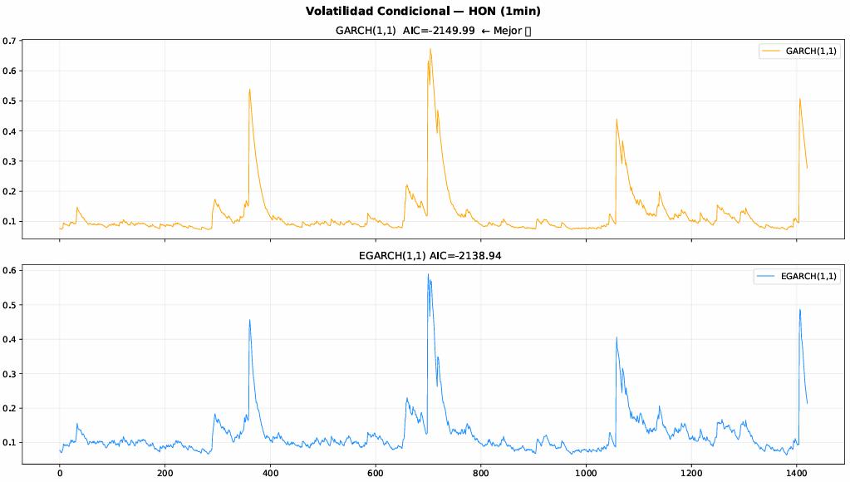
4.8.3 Indicadores Técnicos y Señal
La señal técnica sugiere una condición relativamente neutral en el corto plazo. El RSI cercano a 43.6 indica una situación de equilibrio en el mercado, sin señales claras de sobrecompra o sobreventa. No obstante, las medias móviles de corto plazo muestran una señal mixta, ya que el precio actual ($234.00) se encuentra ligeramente por debajo de MA10 ($234.46) y MA20 ($234.44), lo que sugiere una fase de consolidación tras los movimientos recientes del precio. En conjunto, los indicadores técnicos apuntan a un escenario de corto plazo relativamente estable, aunque la señal generada por el modelo indica SELL/SHORT, lo que sugiere un sesgo bajista moderado en el comportamiento inmediato del activo.
Precio al cierre: $234.00 | RSI(9): 43.6 | MA10: $234.46 | MA20: $234.44
RMSE: 0.0867 | MAE: 0.0579 | Modelo completo AIC: -2133.94
SEÑAL: SELL/SHORT | RSI neutral | MA mixta

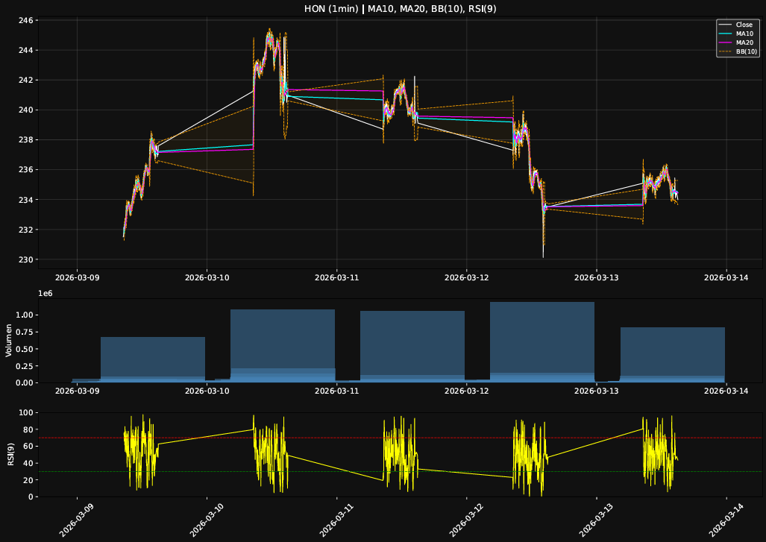
4.8.4 Pronóstico Intradiario — 20 periodos (1 min)
El modelo ARIMA(5,1,3) + GARCH(1,1) genera un pronóstico intradía relativamente estable para los siguientes 20 periodos de un minuto. El precio predicho converge rápidamente hacia un nivel cercano a $233.7–$234.1, lo que sugiere que el modelo anticipa variaciones limitadas en el valor esperado del precio en el muy corto plazo.
No obstante, los intervalos de confianza al 95% se amplían progresivamente conforme aumenta el horizonte del pronóstico. Mientras que en los primeros minutos el rango estimado se sitúa aproximadamente entre $233.49 y $234.59, hacia el final del horizonte el intervalo se amplía hasta niveles cercanos a $226.34–$241.22, reflejando el incremento natural de la incertidumbre a medida que el pronóstico se aleja del último dato observado.
En conjunto, los resultados sugieren que, aunque el nivel esperado del precio permanece relativamente estable en el corto plazo, el activo puede experimentar fluctuaciones más amplias dentro del rango estimado ante episodios de mayor volatilidad intradía.
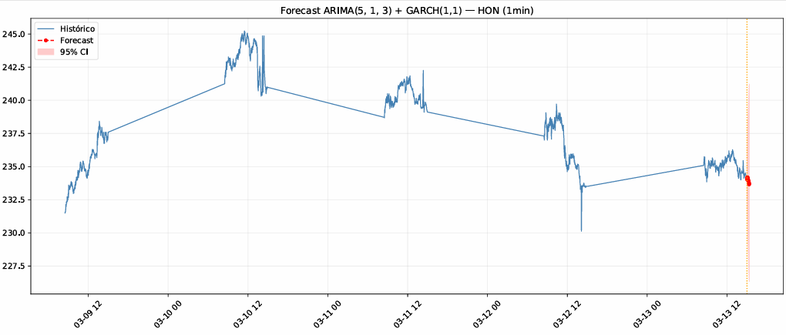
Fecha/Hora | Precio Predicho ($) | Lím. Inf. 95% ($) | Lím. Sup. 95% ($)
2026-03-13 15:01 | 234.04 | 233.49 | 234.59
2026-03-13 15:02 | 234.05 | 232.92 | 235.18
2026-03-13 15:03 | 234.15 | 232.46 | 235.84
2026-03-13 15:04 | 234.19 | 231.84 | 236.55
2026-03-13 15:05 | 234.18 | 231.34 | 237.03
2026-03-13 15:06 | 234.15 | 230.84 | 237.48
2026-03-13 15:07 | 234.13 | 230.42 | 237.88
2026-03-13 15:08 | 234.11 | 230.08 | 238.19
2026-03-13 15:09 | 234.05 | 229.67 | 238.49
2026-03-13 15:10 | 234.02 | 229.35 | 238.76
2026-03-13 15:11 | 233.97 | 229.00 | 239.02
2026-03-13 15:12 | 233.92 | 228.67 | 239.26
2026-03-13 15:13 | 233.91 | 228.39 | 239.53
2026-03-13 15:14 | 233.87 | 228.08 | 239.77
2026-03-13 15:15 | 233.85 | 227.80 | 240.03
2026-03-13 15:16 | 233.81 | 227.51 | 240.26
2026-03-13 15:17 | 233.75 | 227.19 | 240.48
2026-03-13 15:18 | 233.76 | 226.94 | 240.77
2026-03-13 15:19 | 233.73 | 226.67 | 241.00
2026-03-13 15:20 | 233.66 | 226.34 | 241.22
Nota: Pronóstico generado con ARIMA(5, 1, 3) + GARCH(1,1) sobre datos de 1 minuto, 9–13 de marzo de 2026. IC al 95%.

4.9 OSK (Oshkosh Corporation)
Modelo: ARIMA(1, 0, 0) + GARCH(1,1) | AIC modelo completo: -924.39
GARCH(1,1) AIC: -996.75 | EGARCH(1,1) AIC: -942.55 | Modelo seleccionado: GARCH(1,1)

4.9.1 Diagnóstico de Residuos
El diagnóstico de residuos del modelo ARIMA(1,0,0) sugiere que la especificación captura adecuadamente la dinámica temporal de la serie intradía de OSK. En la función de autocorrelación (ACF), los residuos se mantienen dentro de las bandas de confianza al 95% para la mayoría de los rezagos, lo que indica ausencia de autocorrelación significativa y un comportamiento cercano a ruido blanco.

Sin embargo, el QQ-plot (R² ≈ 0.7048) muestra ciertas desviaciones respecto a la distribución normal, particularmente en las colas. Este patrón es consistente con la evidencia empírica observada en mercados financieros, donde los retornos intradía suelen presentar colas más pesadas que la distribución normal y mayor probabilidad de movimientos extremos. No obstante, el valor relativamente alto de R² sugiere que los residuos presentan un ajuste razonablemente cercano a la normalidad, lo que indica un buen desempeño del modelo para capturar la dinámica media de la serie.

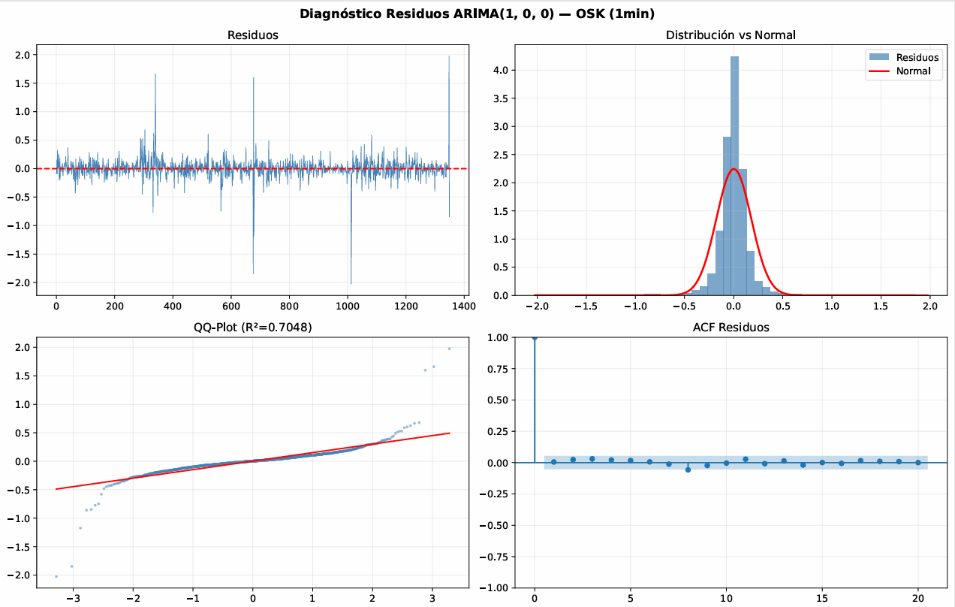
4.9.2 Volatilidad Condicional
Para modelar la volatilidad condicional se estimaron modelos GARCH(1,1) y EGARCH(1,1), seleccionándose la especificación con menor valor del criterio de información AIC. En este caso, el modelo GARCH(1,1) presenta un mejor ajuste (AIC = -996.75) en comparación con EGARCH(1,1) (AIC = -942.55).

La volatilidad condicional estimada se mantiene generalmente en un rango base cercano a 0.20–0.30, aunque se observan episodios puntuales donde alcanza valores cercanos a 0.40–0.50. Estos incrementos reflejan periodos de mayor variabilidad en los precios intradía durante la semana analizada (9–13 de marzo de 2026), un comportamiento consistente con el fenómeno de volatility clustering característico de las series financieras de alta frecuencia.
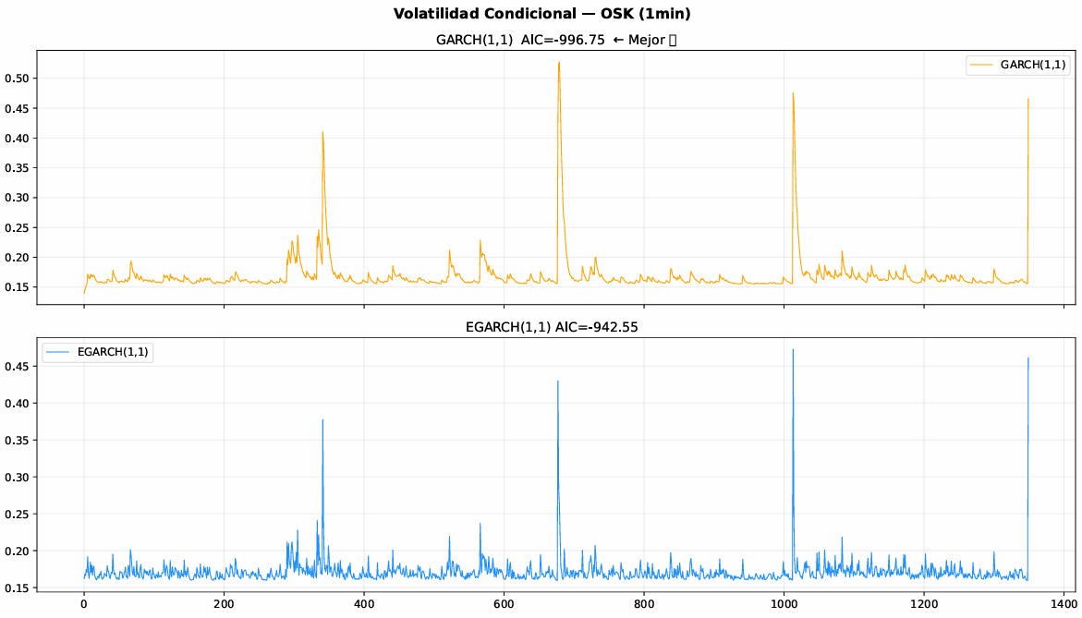
4.9.3 Indicadores Técnicos y Señal
La señal técnica sugiere una condición relativamente neutral con ligera inclinación alcista en el corto plazo. El RSI cercano a 51.8 indica una condición de equilibrio en el mercado, sin señales claras de sobrecompra o sobreventa. No obstante, las medias móviles de corto plazo muestran una señal mixta, ya que el precio actual ($147.11) se encuentra ligeramente por debajo de MA10 ($147.41) y muy cercano a MA20 ($147.13), lo que sugiere una fase de consolidación del precio tras los movimientos recientes. En conjunto, los indicadores técnicos apuntan a un escenario de corto plazo relativamente estable, con la señal BUY apoyada principalmente por el comportamiento reciente del precio, aunque sin un momentum alcista claramente definido.
Precio al cierre: $147.11 | RSI(9): 51.8 | MA10: $147.41 | MA20: $147.13
RMSE: 0.2293 | MAE: 0.1039 | Modelo completo AIC: -924.39
SEÑAL: BUY | RSI neutral | MA mixta

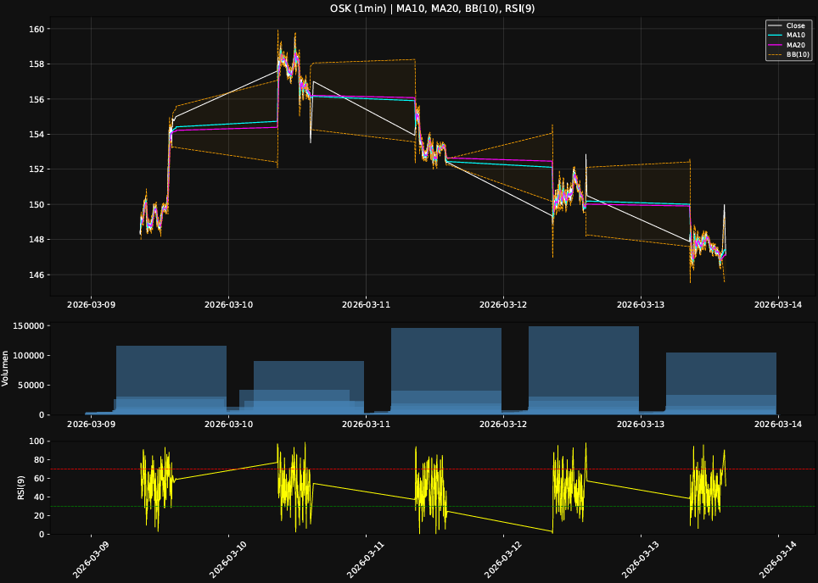
4.9.4 Pronóstico Intradiario — 20 periodos (1 min)
El modelo ARIMA(1,0,0) + GARCH(1,1) genera un pronóstico intradía relativamente estable para los siguientes 20 periodos de un minuto. El precio predicho converge rápidamente hacia un nivel cercano a $147.7, lo que sugiere que el modelo anticipa variaciones limitadas en el valor esperado del precio en el muy corto plazo.
No obstante, los intervalos de confianza al 95% se amplían progresivamente conforme aumenta el horizonte del pronóstico. Mientras que en los primeros minutos el rango estimado se sitúa aproximadamente entre $147.26 y $148.59, hacia el final del horizonte el intervalo se amplía hasta niveles cercanos a $137.46–$158.77, reflejando el incremento natural de la incertidumbre a medida que el pronóstico se aleja del último dato observado.
En conjunto, los resultados sugieren que, aunque el nivel esperado del precio permanece relativamente estable en el corto plazo, el activo puede experimentar fluctuaciones más amplias dentro del rango estimado ante episodios de mayor volatilidad intradía.
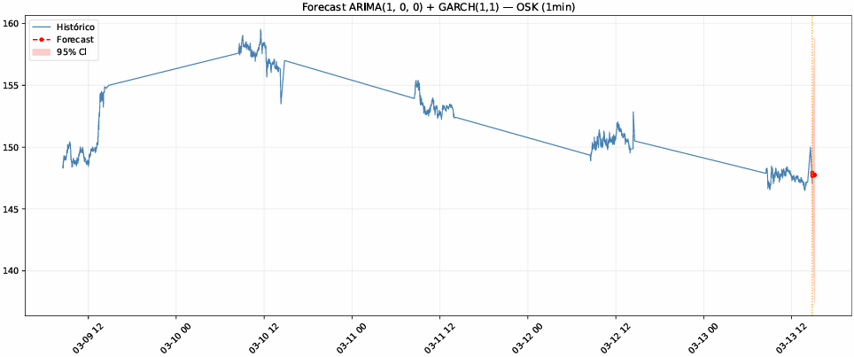

Fecha/Hora | Precio Predicho ($) | Lím. Inf. 95% ($) | Lím. Sup. 95% ($)
2026-03-13 14:49 | 147.92 | 147.26 | 148.59
2026-03-13 14:50 | 147.67 | 145.69 | 149.68
2026-03-13 14:51 | 147.75 | 144.58 | 150.98
2026-03-13 14:52 | 147.73 | 144.12 | 151.42
2026-03-13 14:53 | 147.74 | 143.69 | 151.89
2026-03-13 14:54 | 147.74 | 143.25 | 152.35
2026-03-13 14:55 | 147.74 | 142.82 | 152.81
2026-03-13 14:56 | 147.74 | 142.39 | 153.27
2026-03-13 14:57 | 147.74 | 141.97 | 153.73
2026-03-13 14:58 | 147.74 | 141.55 | 154.18
2026-03-13 14:59 | 147.74 | 141.13 | 154.63
2026-03-13 15:00 | 147.74 | 140.72 | 155.09
2026-03-13 15:01 | 147.74 | 140.31 | 155.55
2026-03-13 15:02 | 147.74 | 139.90 | 156.01
2026-03-13 15:03 | 147.74 | 139.49 | 156.47
2026-03-13 15:04 | 147.74 | 139.08 | 156.93
2026-03-13 15:05 | 147.74 | 138.67 | 157.39
2026-03-13 15:06 | 147.74 | 138.26 | 157.85
2026-03-13 15:07 | 147.74 | 137.86 | 158.31
2026-03-13 15:08 | 147.74 | 137.46 | 158.77
Nota: Pronóstico generado con ARIMA(1, 0, 0) + GARCH(1,1) sobre datos de 1 minuto, 9–13 de marzo de 2026. IC al 95%.

4.10 XOM (Exxon Mobil Corporation)
Modelo: ARIMA(0, 0, 1) + GARCH(1,1) | AIC modelo completo: -4065.38
GARCH(1,1) AIC: -3077.22 | EGARCH(1,1) AIC: -3076.60 | Modelo seleccionado: GARCH(1,1)

4.10.1 Diagnóstico de Residuos
El diagnóstico de residuos del modelo ARIMA(0,0,1) sugiere que la especificación captura adecuadamente la dinámica temporal de la serie intradía de XOM. En la función de autocorrelación (ACF), los residuos se mantienen dentro de las bandas de confianza al 95% para la mayoría de los rezagos, lo que indica ausencia de autocorrelación significativa y un comportamiento cercano a ruido blanco.

Sin embargo, el QQ-plot (R² ≈ 0.7526) muestra ciertas desviaciones respecto a la distribución normal, particularmente en las colas. Este patrón es consistente con la evidencia empírica observada en mercados financieros, donde los retornos intradía suelen presentar colas más pesadas que la distribución normal y mayor probabilidad de movimientos extremos. No obstante, el valor relativamente alto de R² sugiere que los residuos presentan un ajuste razonablemente cercano a la normalidad, lo que indica un buen desempeño del modelo para capturar la dinámica media de la serie.

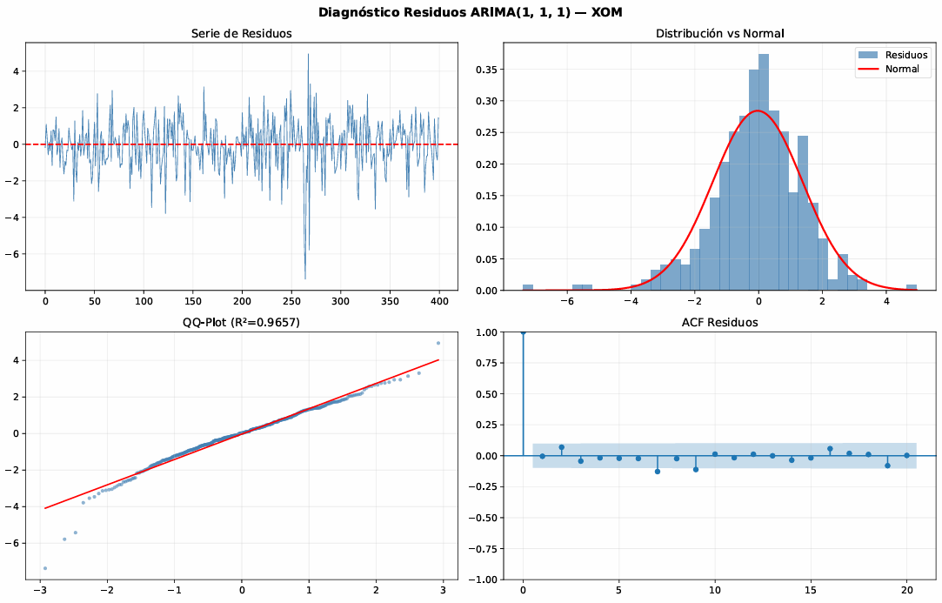
4.10.2 Volatilidad Condicional
Para modelar la volatilidad condicional se estimaron modelos GARCH(1,1) y EGARCH(1,1), seleccionándose la especificación con menor valor del criterio de información AIC. En este caso, el modelo GARCH(1,1) presenta un mejor ajuste (AIC = -3077.22) en comparación con EGARCH(1,1) (AIC = -3076.60).

La volatilidad condicional estimada se mantiene generalmente en un rango base cercano a 0.08–0.12, aunque se observan episodios puntuales donde alcanza valores cercanos a 0.70–0.80. Estos incrementos reflejan periodos de mayor variabilidad en los precios intradía durante la semana analizada (9–13 de marzo de 2026), un comportamiento consistente con el fenómeno de volatility clustering característico de las series financieras de alta frecuencia.
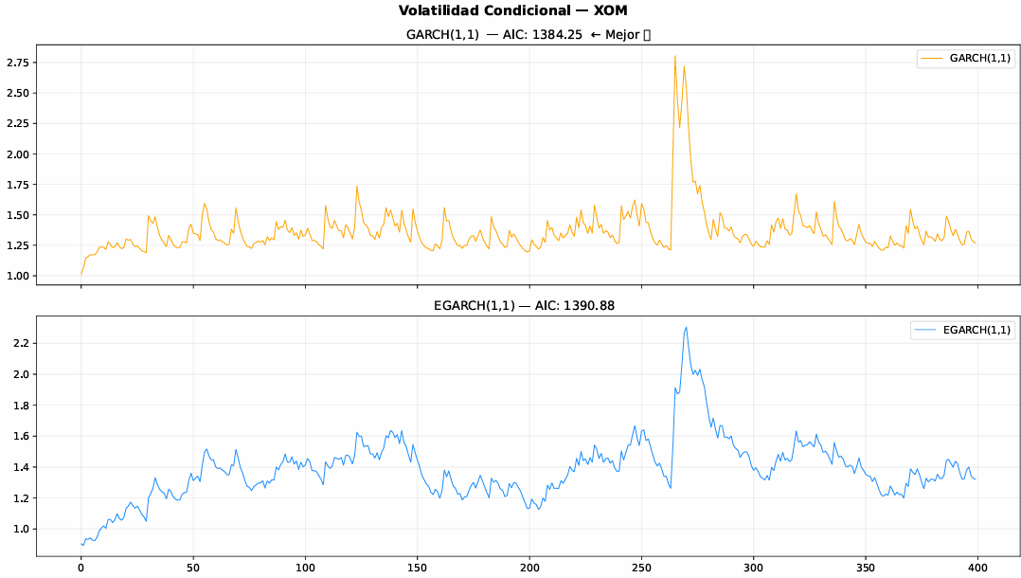
4.10.3 Indicadores Técnicos y Señal
La señal técnica sugiere una condición relativamente neutral con ligera inclinación alcista en el corto plazo. El RSI cercano a 58.5 indica una situación de equilibrio en el mercado, sin señales claras de sobrecompra o sobreventa. Además, las medias móviles de corto plazo muestran una señal ligeramente positiva, ya que el precio actual ($156.19) se encuentra prácticamente alineado con MA10 ($156.14) y MA20 ($156.14), lo que sugiere estabilidad en el momentum reciente del activo.
En conjunto, los indicadores técnicos apuntan a un escenario de corto plazo estable, respaldado por la señal HOLD, lo que indica que el modelo no identifica presiones claras de compra o venta en el comportamiento inmediato del activo.
Precio al cierre: $156.19 | RSI(9): 58.5 | MA10: $156.14 | MA20: $156.14
RMSE: 0.0624 | MAE: 0.0463 | Modelo completo AIC: -4065.38
SEÑAL: HOLD | RSI neutral | MA alcista

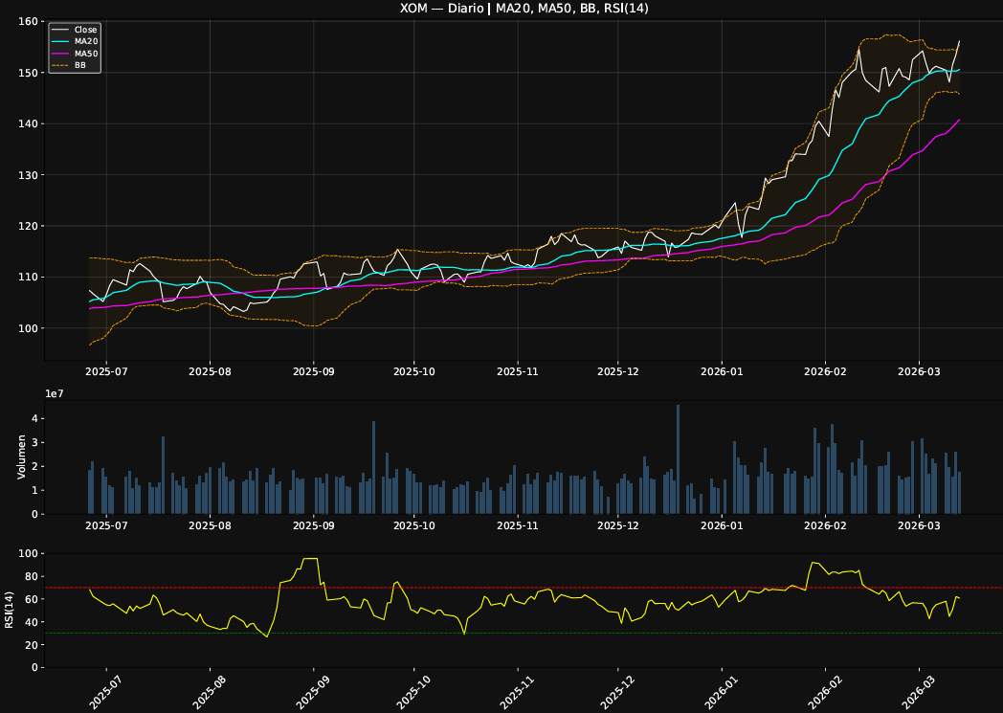
4.10.4 Pronóstico Intradiario — 20 periodos (1 min)
El modelo ARIMA(0,0,1) + GARCH(1,1) genera un pronóstico intradía relativamente estable para los siguientes 20 periodos de un minuto. El precio predicho converge rápidamente hacia un nivel cercano a $156.19, lo que sugiere que el modelo anticipa variaciones limitadas en el valor esperado del precio en el muy corto plazo.
No obstante, los intervalos de confianza al 95% se amplían progresivamente conforme aumenta el horizonte del pronóstico. Mientras que en los primeros minutos el rango estimado se sitúa aproximadamente entre $156.03 y $156.35, hacia el final del horizonte el intervalo se amplía hasta niveles cercanos a $154.46–$157.94, reflejando el incremento natural de la incertidumbre a medida que el pronóstico se aleja del último dato observado.
En conjunto, los resultados sugieren que, aunque el nivel esperado del precio permanece relativamente estable en el corto plazo, el activo puede experimentar fluctuaciones moderadas dentro del rango estimado ante episodios de mayor volatilidad intradía.
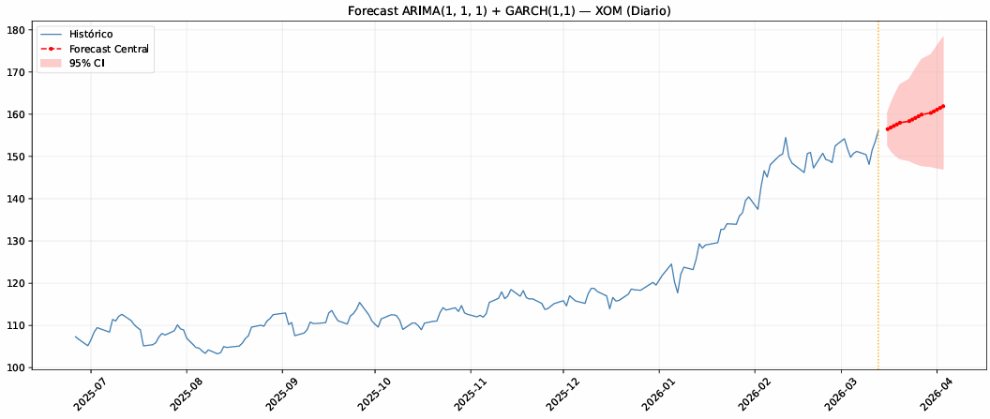
Fecha/Hora | Precio Predicho ($) | Lím. Inf. 95% ($) | Lím. Sup. 95% ($)
2026-03-13 15:01 | 156.19 | 156.03 | 156.35
2026-03-13 15:02 | 156.19 | 155.89 | 156.49
2026-03-13 15:03 | 156.19 | 155.76 | 156.62
2026-03-13 15:04 | 156.19 | 155.64 | 156.74
2026-03-13 15:05 | 156.19 | 155.52 | 156.86
2026-03-13 15:06 | 156.19 | 155.41 | 156.97
2026-03-13 15:07 | 156.19 | 155.31 | 157.08
2026-03-13 15:08 | 156.19 | 155.21 | 157.18
2026-03-13 15:09 | 156.19 | 155.12 | 157.27
2026-03-13 15:10 | 156.19 | 155.03 | 157.36
2026-03-13 15:11 | 156.19 | 154.95 | 157.44
2026-03-13 15:12 | 156.19 | 154.88 | 157.52
2026-03-13 15:13 | 156.19 | 154.79 | 157.61
2026-03-13 15:14 | 156.19 | 154.73 | 157.67
2026-03-13 15:15 | 156.19 | 154.68 | 157.72
2026-03-13 15:16 | 156.19 | 154.63 | 157.77
2026-03-13 15:17 | 156.19 | 154.62 | 157.78
2026-03-13 15:18 | 156.19 | 154.57 | 157.83
2026-03-13 15:19 | 156.19 | 154.51 | 157.89
2026-03-13 15:20 | 156.19 | 154.46 | 157.94
Nota: Pronóstico generado con ARIMA(0, 0, 1) + GARCH(1,1) sobre datos de 1 minuto, 9–13 de marzo de 2026. IC al 95%.

5. Resumen Comparativo de Señales y Métricas
La siguiente tabla resume los principales indicadores técnicos, métricas de ajuste del modelo ARIMA y la señal de trading generada para cada acción del portafolio al cierre del 13 de marzo de 2026. Este resumen permite comparar de forma integrada el comportamiento técnico, la calidad del ajuste del modelo y la señal operativa derivada del análisis de series de tiempo para cada activo.

Ticker | Modelo | Precio | RSI(9) | MA10 | MA20 | RMSE | MAE | Señal
CMI | ARIMA(4, 1, 2) | $536.13 | 51.0 | $534.35 | $534.59 | 0.1536 | 0.0833 | SELL/SHORT
CAT | ARIMA(1, 0, 1) | $693.15 | 46.9 | $693.64 | $693.70 | 0.1137 | 0.0795 | SELL/SHORT
DE | ARIMA(2, 0, 1) | $577.49 | 49.8 | $577.36 | $577.41 | 0.1025 | 0.0630 | BUY
PCAR | ARIMA(0, 0, 1) | $115.88 | 93.3 | $115.39 | $115.26 | 0.0843 | 0.0551 | BUY
NUE | ARIMA(3, 0, 4) | $163.99 | 53.0 | $163.64 | $163.57 | 0.1956 | 0.0833 | BUY
PH | ARIMA(5, 1, 1) | $888.70 | 47.8 | $890.98 | $890.32 | 0.1412 | 0.0665 | BUY
ETN | ARIMA(4, 1, 1) | $354.00 | 48.5 | $353.03 | $354.12 | 0.2521 | 0.1135 | SELL/SHORT
HON | ARIMA(5, 1, 3) | $234.00 | 43.6 | $234.46 | $234.44 | 0.0867 | 0.0579 | SELL/SHORT
OSK | ARIMA(1, 0, 0) | $147.11 | 51.8 | $147.41 | $147.13 | 0.2293 | 0.1039 | BUY
XOM | ARIMA(0, 0, 1) | $156.19 | 58.5 | $156.14 | $156.14 | 0.0624 | 0.0463 | HOLD

Observación destacada: PCAR presenta el RSI(9) más elevado del portafolio (93.3), señal de sobrecompra significativa. XOM muestra la menor amplitud de intervalos de confianza y el mejor RMSE (0.0624), siendo el activo con mayor estabilidad intradiaria. NUE es el activo con mayor dispersión en el pronóstico (IC de hasta ±23 puntos al minuto 20), reflejo de su mayor volatilidad relativa.

5. Data Panel — Reportes Financieros Trimestrales
5.1 Descripción del Análisis
Como complemento al análisis intradía y al modelo de regresión lineal, se realizó un análisis de datos de panel utilizando información financiera trimestral de seis empresas del portafolio: CMI, CAT, DE, PCAR, NUE y PH. El objetivo de este análisis es identificar qué factores financieros fundamentales explican la rentabilidad sobre el capital (Return on Equity, ROE) a lo largo del tiempo, aprovechando simultáneamente la variación entre empresas (dimensión transversal) y la variación temporal dentro de cada empresa (dimensión temporal).

Los datos provienen de estados financieros obtenidos de Bloomberg, incluyendo Balance General, Estado de Resultados y Flujo de Efectivo, para el periodo 2019–2026, con frecuencia trimestral. El panel resultante contiene 168 observaciones de ROE, correspondientes aproximadamente a 28 periodos por empresa. Las variables explicativas incluidas en el modelo son: margen operativo, apalancamiento, crecimiento de ventas y razón corriente, seleccionadas por su relevancia en la literatura financiera para explicar la rentabilidad corporativa.

Este enfoque permite evaluar cómo las características financieras internas de las empresas influyen en su rentabilidad, controlando tanto por heterogeneidad entre compañías como por cambios en el tiempo, lo que proporciona una perspectiva complementaria al análisis de mercado realizado mediante modelos de series de tiempo.
5.2 Variables del Modelo
La variable dependiente es el ROE (Retorno sobre Capital), calculado como la razÓn entre la utilidad neta y el patrimonio total. Las variables independientes fueron seleccionadas siguiendo el marco del análisis DuPont, que descompone el ROE en eficiencia operativa, uso de apalancamiento y actividad comercial, complementados con una medida de liquidez.

Variable | Formula | Componente DuPont | Relación esperada con ROE
margen_operativo | EBIT / Ventas | Eficiencia operativa | Positiva (+)
apalancamiento | Pasivo No Cir. / Activos | Estructura de capital | Positiva (+)
crecimiento_ventas | Var. % YoY Ventas | Actividad / rotacion | Positiva (+)
razon_corriente | Activo Cir. / Pasivo Cir. | Liquidez | Negativa (-)

5.3 Estadísticas Descriptivas
El ROE promedio del panel es 6.73%, con una desviación estándar de 3.91 puntos porcentuales, lo que sugiere una variabilidad moderada en la rentabilidad entre las empresas analizadas. CAT presenta el mayor ROE promedio (10.71%), reflejando una mayor capacidad para generar utilidades a partir del capital de los accionistas, mientras que PCAR registra el valor más bajo (5.15%).

En términos operativos, el margen operativo promedio del panel es 15.38%, aunque se observan diferencias relevantes entre empresas. DE destaca con el margen más alto (19.31%), lo que sugiere una mayor eficiencia operativa, mientras que CMI y PCAR presentan márgenes relativamente más bajos, lo que podría reflejar estructuras de costos distintas dentro del sector industrial.

El apalancamiento promedio es 36.39%, indicando que una parte significativa de los activos de estas empresas se financia mediante deuda. DE y CAT muestran los niveles de apalancamiento más elevados, lo que puede contribuir a amplificar su rentabilidad sobre el capital, aunque también implica mayor exposición al riesgo financiero.

En cuanto a liquidez, la razón corriente promedio es 1.58, lo que sugiere que, en general, las empresas del panel mantienen una posición de liquidez adecuada para cubrir sus obligaciones de corto plazo. NUE destaca con el nivel más alto (3.22), lo que indica una posición de liquidez considerablemente más sólida, mientras que DE presenta la menor razón corriente (0.76), lo que podría reflejar una estrategia de capital de trabajo más ajustada o una mayor dependencia del financiamiento de corto plazo.

En conjunto, estas estadísticas descriptivas evidencian heterogeneidad en las estructuras operativas, financieras y de liquidez entre las empresas, lo que justifica el uso de un modelo de datos de panel, ya que este enfoque permite capturar tanto las diferencias entre compañías como la evolución temporal de sus indicadores financieros.

Empresa | ROE | Margen Operativo | Apalancamiento | Crec. Ventas | Razón Corriente
CAT | 10.71% | 16.72% | 43.39% | 5.23% | 1.43
DE | 7.93% | 19.31% | 45.57% | 3.19% | 0.76
CMI | 5.60% | 10.70% | 28.82% | 7.45% | 1.54
PH | 5.59% | 18.67% | 41.53% | 6.84% | 1.39
NUE | 5.38% | 15.08% | 26.50% | 11.55% | 3.22
PCAR | 5.15% | 11.79% | 32.54% | 4.10% | 1.12

La siguiente figura muestra la evolución trimestral de los principales indicadores financieros para las seis empresas del panel entre 2019 y 2026. En general, se observa una heterogeneidad significativa entre compañías y a lo largo del tiempo. CAT mantiene niveles relativamente altos de ROE durante gran parte del periodo, mientras que DE destaca por presentar márgenes operativos superiores al resto de las empresas, lo que sugiere una mayor eficiencia operativa. En términos de estructura financiera, DE y CAT muestran niveles de apalancamiento relativamente elevados, mientras que NUE mantiene los niveles más bajos. En cuanto a liquidez, NUE presenta consistentemente la mayor razón corriente, indicando una posición de capital de trabajo más sólida, mientras que DE opera con niveles de liquidez más ajustados. Finalmente, el crecimiento de ventas exhibe mayor volatilidad entre empresas y periodos, reflejando diferencias en ciclos de negocio y condiciones del mercado.
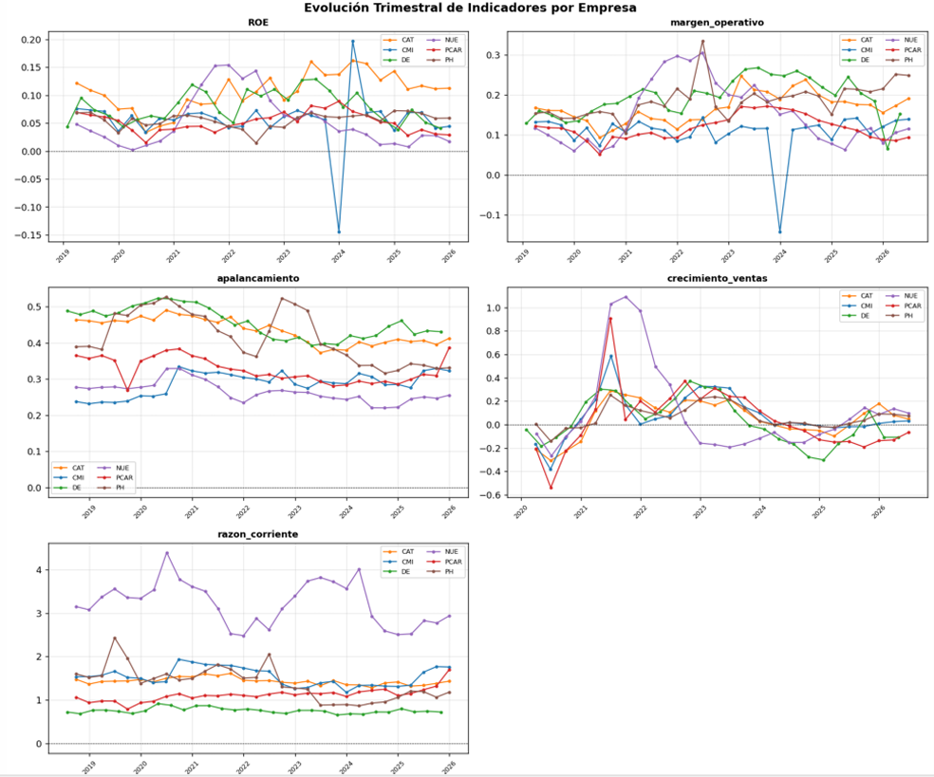

5.4 Matriz de Correlación
La matriz de correlación muestra que el margen operativo presenta la relación más fuerte con el ROE (0.662), lo que sugiere que la eficiencia operativa de las empresas podría ser un factor importante para explicar su rentabilidad sobre el capital. Este resultado es consistente con la teoría financiera, ya que empresas con mayores márgenes tienden a generar mayores utilidades relativas para los accionistas.

El crecimiento de ventas también presenta una correlación positiva moderada con el ROE (0.377), lo que indica que el crecimiento de los ingresos puede contribuir a mejorar la rentabilidad, aunque su relación es menos fuerte que la del margen operativo. Por otro lado, el apalancamiento muestra una correlación positiva débil con el ROE (0.190), lo que sugiere que el uso de deuda podría amplificar la rentabilidad en algunos casos, aunque su efecto no parece ser dominante en el panel.

En contraste, la razón corriente presenta una correlación negativa con el ROE (-0.198), lo que podría reflejar que empresas con mayores niveles de liquidez tienden a mantener recursos menos productivos en el corto plazo, reduciendo potencialmente la rentabilidad del capital. Asimismo, se observa una relación negativa relativamente fuerte entre la razón corriente y el apalancamiento (-0.495), lo que indica que las empresas más endeudadas tienden a operar con menores niveles de liquidez.

Finalmente, las correlaciones entre las variables explicativas se mantienen en niveles moderados o bajos, lo que sugiere que no existe evidencia de multicolinealidad severa entre los regresores. Esto respalda la inclusión conjunta de estas variables en el modelo de datos de panel para explicar las variaciones del ROE entre empresas y a lo largo del tiempo.

Variable | ROE | Margen Operativo | Apalancamiento | Crec. Ventas | Razon Corriente
ROE | 1.000 | 0.662 | 0.190 | 0.377 | -0.198
margen_operativo | 0.662 | 1.000 | 0.218 | 0.290 | -0.124
apalancamiento | 0.190 | 0.218 | 1.000 | -0.116 | -0.495
crecimiento_ventas | 0.377 | 0.290 | -0.116 | 1.000 | -0.001
razon_corriente | -0.198 | -0.124 | -0.495 | -0.001 | 1.000

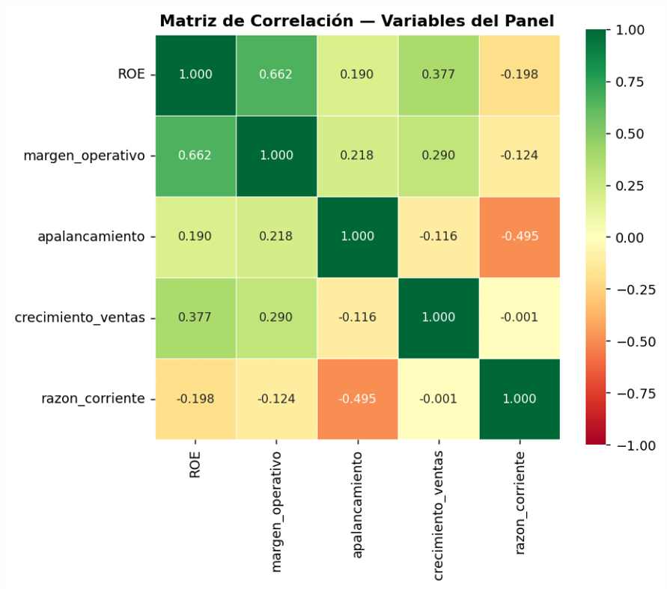

5.5 Selección del Modelo — Prueba de Hausman
Se estimaron cuatro especificaciones del modelo de datos de panel: Pooled OLS, Efectos Fijos por empresa, Efectos Fijos Dobles (empresa y tiempo) y Efectos Aleatorios. Para determinar la especificación más apropiada entre los modelos de Efectos Fijos y Efectos Aleatorios, se aplicó la Prueba de Hausman. Esta prueba contrasta la hipótesis nula de que los efectos individuales no están correlacionados con las variables explicativas del modelo. En caso de no rechazar la hipótesis nula, el modelo de Efectos Aleatorios resulta consistente y eficiente; en caso contrario, se prefiere la especificación de Efectos Fijos.

Estadistico | Valor
H estadistico | 2.186
Grados de libertad | 5
p-value | 0.8229
Conclusion | EFECTOS ALEATORIOS (p mayor= 0.05)

Con un estadístico H = 2.186 y un p-value = 0.8229, no se rechaza la hipótesis nula al nivel de significancia del 5%. Por lo tanto, el modelo de Efectos Aleatorios se considera la especificación más adecuada para el análisis de datos panel.

Este resultado indica que no existe evidencia estadística de que los efectos individuales de las empresas estén correlacionados con las variables explicativas del modelo. En consecuencia, la estimación mediante efectos aleatorios es consistente y eficiente, ya que permite aprovechar tanto la variación transversal entre empresas como la variación temporal dentro de cada empresa.

Además, este resultado es coherente con la estructura del panel analizado, ya que las seis empresas pertenecen al mismo sector industrial, lo que sugiere que comparten características estructurales similares. Por ello, las diferencias individuales entre empresas pueden interpretarse como efectos aleatorios no correlacionados con los regresores, lo que respalda el uso del modelo de efectos aleatorios para estimar la relación entre los indicadores financieros y el ROE.

5.6 Resultados del Modelo de Efectos Aleatorios
Modelo: Efectos Aleatorios | Variable dependiente: ROE | R2 = 0.609
ROE = -0.003 + 0.477 * margen_operativo + 0.023 * apalancamiento + 0.029 * crecimiento_ventas - 0.010 * razon_corriente

Variable | Coeficiente | Std Error | t-stat | p-value | Sig.
margen_operativo | 0.4773 | 0.1010 | 4.725 | 0.0000 | ***
crecimiento_ventas | 0.0294 | 0.0088 | 3.323 | 0.0011 | **
apalancamiento | 0.0225 | 0.0437 | 0.516 | 0.6066 | ns
razon_corriente | -0.0096 | 0.0058 | -1.663 | 0.0985 | ns
const | -0.0029 | 0.0357 | -0.082 | 0.9345 | ns

El modelo de efectos aleatorios explica aproximadamente 60.9% de la variación del ROE (R² = 0.609), lo que representa un nivel de ajuste relativamente alto para un modelo de datos de panel con un número limitado de variables explicativas.

Los resultados indican que el margen operativo es la variable con mayor impacto sobre la rentabilidad. Su coeficiente estimado (0.477, p < 0.001) sugiere que un incremento en el margen operativo se asocia con un aumento significativo del ROE, lo que confirma la importancia de la eficiencia operativa en la generación de valor para los accionistas.
Asimismo, el crecimiento de ventas presenta un efecto positivo y estadísticamente significativo (coeficiente = 0.029, p < 0.01), lo que indica que las empresas con mayor expansión en sus ingresos tienden a registrar mayores niveles de rentabilidad sobre el capital.

Por otro lado, el apalancamiento financiero y la razón corriente no resultan estadísticamente significativos en este modelo. Esto sugiere que, dentro de este conjunto de empresas y durante el periodo analizado, las decisiones relacionadas con la estructura de capital y la liquidez no muestran una relación sistemática con el ROE.

En conjunto, los resultados del modelo sugieren que los factores operativos y de crecimiento desempeñan un papel más relevante en la explicación de la rentabilidad de las empresas del panel que las variables asociadas con su estructura financiera de corto plazo.

5.7 Interpretación Económica
5.7.1 Margen Operativo (coef. = 0.477, significativo al 0.1%)
El margen operativo se identifica como el factor más relevante para explicar la rentabilidad sobre el capital en el panel analizado. El coeficiente estimado indica que un aumento de un punto porcentual en el margen operativo se asocia con un incremento de aproximadamente 0.477 puntos porcentuales en el ROE, manteniendo constantes las demás variables del modelo.

Este resultado resalta la importancia de la eficiencia operativa en la generación de valor para los accionistas. De hecho, las empresas con mayores márgenes operativos promedio, como DE (19.3%) y CAT (16.7%), son también las que registran niveles de ROE relativamente más altos dentro del panel (7.93% y 10.71%, respectivamente), lo que sugiere una relación consistente entre rentabilidad operativa y rentabilidad del capital.

5.7.2 Crecimiento de Ventas (coef. = 0.029, significativo al 1%)
El crecimiento de ventas también muestra un efecto positivo y estadísticamente significativo sobre el ROE. El coeficiente estimado sugiere que un aumento de 10 puntos porcentuales en el crecimiento de ventas se asocia con un incremento aproximado de 0.29 puntos porcentuales en el ROE.

Este resultado es consistente con la lógica económica de que el crecimiento en los ingresos puede mejorar la rentabilidad a través de economías de escala, mayor utilización de la capacidad productiva y una mejor absorción de costos fijos. En otras palabras, las empresas que logran expandir sus ventas tienden a fortalecer su capacidad para generar utilidades sobre el capital invertido.
5.7.3 Apalancamiento y Razón Corriente (no significativos)
Las variables apalancamiento y razón corriente no resultan estadísticamente significativas una vez que se controla por el margen operativo y el crecimiento de ventas. Esto sugiere que, dentro del grupo de empresas industriales analizadas, las diferencias en estructura de capital y niveles de liquidez no explican de manera sistemática las variaciones en el ROE.

Una posible interpretación es que las empresas del panel presentan estructuras financieras relativamente comparables dentro del sector, por lo que la rentabilidad parece depender principalmente de factores operativos y de crecimiento, más que de decisiones relacionadas con financiamiento o liquidez de corto plazo.

5.8 Conclusión del Análisis de Panel
Hallazgo principal: La rentabilidad sobre el capital (ROE) esta determinada fundamentalmente por la eficiencia operativa (margen operativo) y el crecimiento de ventas. Estas dos variables explican la mayor parte de la variacion en ROE tanto entre empresas como a lo largo del tiempo (R2 = 0.609).

En conjunto, los resultados sugieren que los factores operativos y de crecimiento desempeñan un papel más relevante en la generación de valor para los accionistas que las variables relacionadas con la estructura financiera o la liquidez dentro del grupo de empresas industriales analizadas.

Además, los resultados del análisis de panel complementan el análisis intradía realizado previamente. Mientras que los modelos ARIMA-GARCH permiten capturar la dinámica de corto plazo en los precios de mercado, el modelo de datos de panel identifica los fundamentos financieros que explican la rentabilidad corporativa en el mediano plazo.

En el caso de CMI, aunque presenta el margen operativo más bajo del portafolio (10.7%), mantiene un ROE relativamente estable apoyado por un menor nivel de apalancamiento (28.8%) y un crecimiento de ventas consistente (7.45% promedio trimestral anualizado). Esto sugiere que la empresa logra sostener su rentabilidad a través de un equilibrio entre crecimiento y una estructura financiera relativamente conservadora.

6. Conclusiones y Hallazgos
A partir del análisis econométrico y del modelado de series de tiempo del portafolio industrial, se identifican los siguientes hallazgos principales sobre el comportamiento de Cummins Inc. (CMI).

1. Alta integración de CMI con el ciclo industrial.
CMI presenta correlaciones positivas con todas las empresas del portafolio. La relación más fuerte se observa con Caterpillar (0.679), seguida por Parker-Hannifin (0.644), PACCAR (0.596) y Eaton (0.590), lo que refleja la estrecha conexión entre Cummins y el sector de maquinaria pesada y componentes industriales.

2. Tres empresas explican la mayor parte del comportamiento de CMI.
El modelo de regresión múltiple con corrección Newey-West identifica como predictores estadísticamente robustos a CAT (β = 0.285), PCAR (β = 0.250) y ETN (β = 0.166). El modelo alcanza R² = 0.5939, lo que implica que aproximadamente 59.4% de la variación en los retornos de CMI puede explicarse por el comportamiento del sector industrial representado en el portafolio.

3. Diferencias en la dinámica temporal de los activos.
El análisis de series de tiempo muestra que cada activo requiere una especificación ARIMA distinta, reflejando estructuras de autocorrelación diferentes. CMI se modela adecuadamente con ARIMA(4,1,2), mientras que acciones como CAT (ARIMA(1,0,1)) y PCAR (ARIMA(0,0,1)) presentan procesos estacionarios sin diferenciación.

4. Evidencia clara de volatilidad condicional.
En todos los activos del portafolio el modelo GARCH(1,1) presenta un mejor ajuste que EGARCH(1,1) según el criterio AIC. Los mayores episodios de volatilidad intradía se observan en NUE y DE, con picos cercanos a 1.45, mientras que XOM muestra la volatilidad base más baja (0.07–0.12).

5. Señales técnicas mixtas al cierre del periodo analizado.
Al cierre del 13 de marzo de 2026, las señales técnicas muestran condiciones heterogéneas dentro del portafolio:

- SELL/SHORT: CMI, CAT, ETN, HON

- BUY: DE, NUE, PH, OSK

- HOLD: XOM

Destaca PACCAR, con RSI = 93.3, indicando una condición de sobrecompra extrema que podría anticipar correcciones de corto plazo a pesar de su señal alcista.

6. Pronósticos intradía relativamente estables pero con incertidumbre creciente.
Los modelos ARIMA–GARCH generan trayectorias de precio relativamente estables en horizontes de muy corto plazo; sin embargo, los intervalos de confianza se amplían rápidamente, reflejando la creciente incertidumbre típica de los mercados financieros de alta frecuencia.

7. Desempeño predictivo del modelo.
En términos de ajuste in-sample, XOM presenta uno de los mejores desempeños del portafolio (RMSE = 0.0624, MAE = 0.0463). Estas métricas se calculan sobre retornos logarítmicos intradía, por lo que evalúan la capacidad del modelo para predecir retornos y no directamente el nivel del precio.

7. Referencias Bibliográficas
- Box, G. E. P., Jenkins, G. M., Reinsel, G. C., & Ljung, G. M. (2016).
Time series analysis: Forecasting and control (5th ed.). Wiley.
- Brooks, C. (2019).
Introductory econometrics for finance (4th ed.). Cambridge University Press.
- Engle, R. F. (1982).
Autoregressive conditional heteroskedasticity with estimates of the variance of United Kingdom inflation. Econometrica, 50(4), 987–1007. https://doi.org/10.2307/1912773
- Fama, E. F. (1970).
Efficient capital markets: A review of theory and empirical work. The Journal of Finance, 25(2), 383–417. https://doi.org/10.2307/2325486
- Gujarati, D. N., & Porter, D. C. (2009).
Basic econometrics (5th ed.). McGraw-Hill Education.
- Hamilton, J. D. (1994).
Time series analysis. Princeton University Press.
- LSEG Refinitiv. (2026).
Intraday financial market data. London Stock Exchange Group.
- Newey, W. K., & West, K. D. (1987).
A simple, positive semi-definite, heteroskedasticity and autocorrelation consistent covariance matrix. Econometrica, 55(3), 703–708. https://doi.org/10.2307/1913610
- Tsay, R. S. (2010).
Analysis of financial time series (3rd ed.). Wiley.
- Wooldridge, J. M. (2020).
Introductory econometrics: A modern approach (7th ed.). Cengage Learning.
- Yahoo Finance. (2026).
Historical market data for Cummins Inc. and selected industrial firms. https://finance.yahoo.com

